康新ERP系统最终用户操作手册
---工厂生产管理
目 录

附：功能键简介 3
(一) 查找与下达工单 4
1. 查找工单 4
2. 工单时间调整 6
1) 工单时间提前 7
2) 工单时间推迟 9
3. 工单资源需求调整 11
1) 新增工序 11
2) 调整责任工时 14
4. 工单物料需求调整 16
1) 更改特定物料的数量 16
2) 增加新的物料需求 18
3) 删除已有的物料需求 19
5. 工单派工 21
6. 发放工单 31
7. 打印工单物料及资源需求 34
1) 领料输出 35
2) 工单输出 38
(二) 工单执行 42
1. 工单工时收集 43
2. 装配件移动入库 46
3.产成品返工 47
(三) 查看工单的事务处理 49
1. 物料事务处理 50
2. 移动事务处理 51
3. 资源事务处理 52
1) 外协 53
2) 人工工时 53
(四) 关闭工单 54
（五）工单工时统计报表 60

附：功能键简介
- Ctrl+C 复制
- Ctrl+V 粘贴
- Ctrl+S 保存或者点击界面第二行按钮中的“”
- Shift+F5 复制上一项数据
- Shift+F6 复制上一行数据（有的地方不能用）
- F11进入查询界面；F4退出查询 ；Ctrl+F11 执行查询
- F4 退出当前表单
- 系统比较慢，特别是外网上时，鼠标点击可能无法确定当前界面鼠标真实的位置，单击键盘中“Tab制表”建定位一下
- 新增一行：点击界面第二行第一个按钮“”或单击键盘中的“↓”
- 清除某一项数据（保存以前）：点击界面第二行按钮“”
- 删除某一项数据（保存以后）：点击界面第二行按钮“”
新建；查找； 保存； 切换职责； 清除；删除

查找与下达工单

查找工单
注释
根据实际生产进度，查看工单并调整生产进度。
业务说明
根据实际生产进度，查看工单并调整生产进度。
查询条件说明
- 可以通过多种查询条件查询生成的工单，这里通过“工单状态”、“装配件”或“项目编号”等为进行查询。
- 建议通过“装配件+项目编号”进行查询；
- 如果仅查询“未发放”的工单，可通过“状态”中的“未发放”来准确查询；查询“已发放”的工单，可通过“状态”中的“释放”来准确查询。
注意事项(重要)
对于北京、成都、广州、苏州等工地与工厂生产没有区分事业部的生产管理人员需要注意，对于同一项目中的“工地”工单与“工厂”工单，需要加“分类”的查询条件，以区分“工地”工单与“工厂”工单，
- 工地工单的分类为“项目编号+工单类别”。工单类别代码：W代表生产，M代表管工助理及各工种组长、I代表仓管及临时采购员、G代表保安。
举例： 项目编号为“220-C-08-028”的项目工单分类包括以下：
- 工地“小时薪”工人的生产工单：220C08028W
- 工地“月薪”或“日薪”的仓管工单：220C08028I
- 工地“月薪”或“日薪”的保安工单：220C08028G
- 工地“月薪”或“日薪”的管工助理及各工种组长工单：220C08028M
- 工厂工单分类：统一为“生产”类型。
操作方法
路径：生产管理/工单详细资料/新建工单
可以通过多种查询条件查询生成的工单，这里通过“工单状态”、“装配件”或“项目编号”等为进行查询。
A 查询条件为工单状态
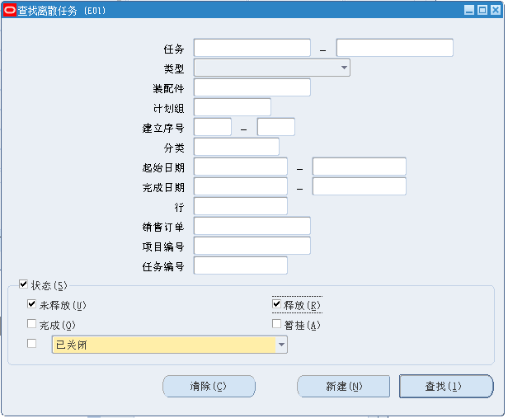
查找从计划管理或项目中生成的工单，此类工单状态为“未释放”。
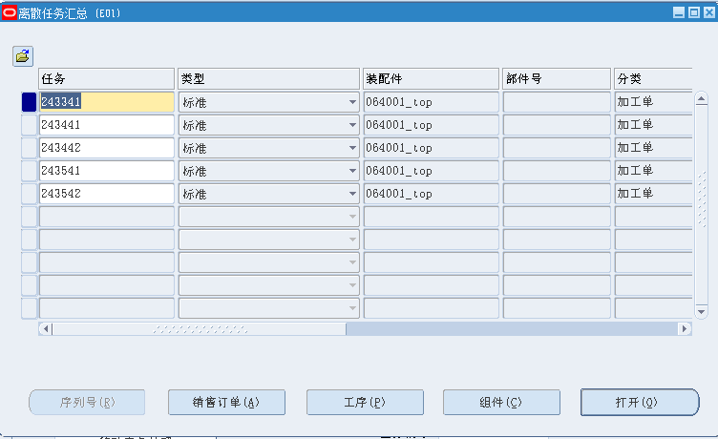
B 查询条件为项目编号
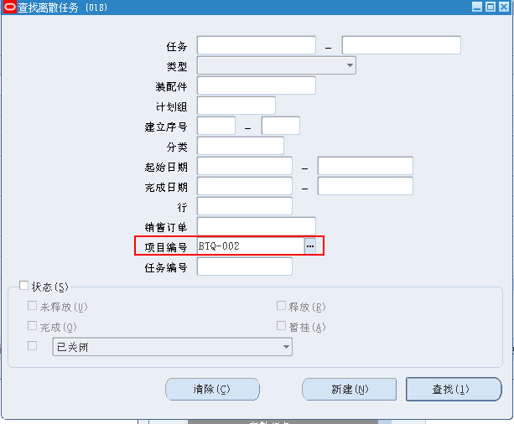
查到该项目下所有的工单需求
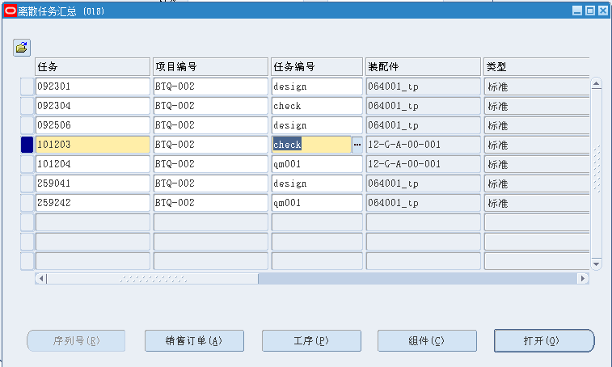

工单时间调整
注释
根据生产利用情况，有的工单需要提前安排生产，有的需要延迟生产。
业务说明
根据生产利用情况，有的工单需要提前安排生产，有的需要延迟生产。

工单时间提前
注释
根据生产利用情况，有的工单需要提前安排生产。
业务说明
根据生产利用情况，有的工单需要提前安排生产。
操作方法
- 修改工单时间至可能提前的时间
路径：生产管理/工单需求调整/责任工时调整
通过工单号查询出需要调整资源需求的工单。
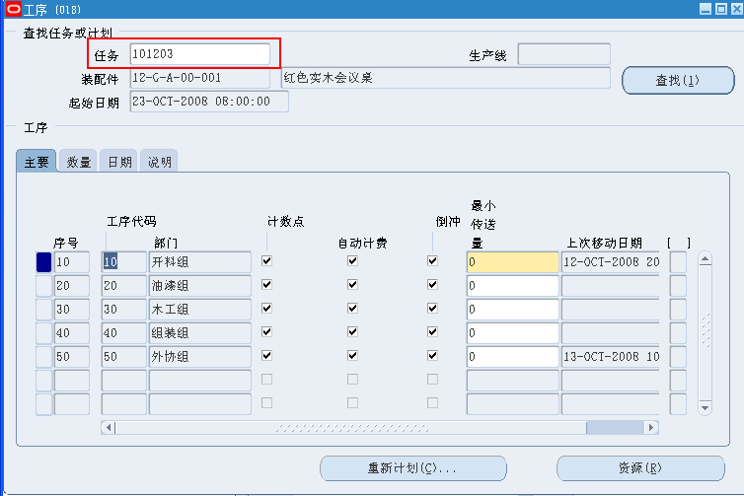
点击“日期”标签，以查看工单工序的时间安排情况。
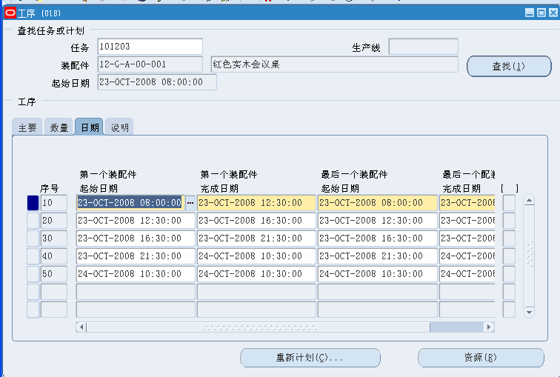
点击下图所示的“重新计划（C）”标签。
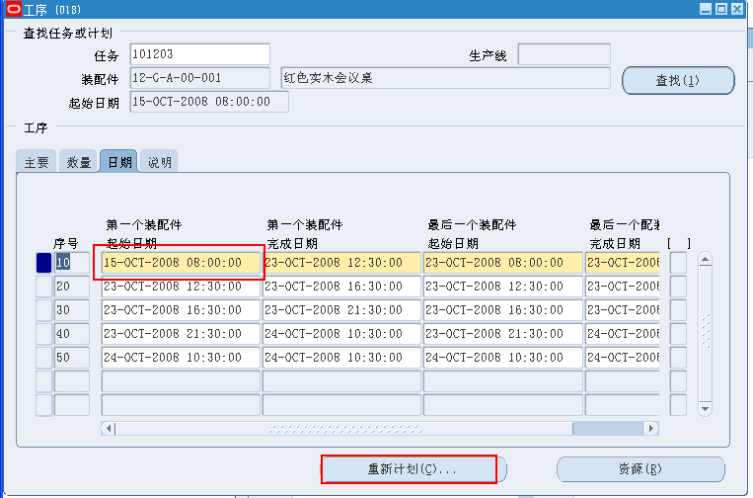
系统会提示调整的方式。可以从特定的工序开始向前或者向后重新计划工单时间。
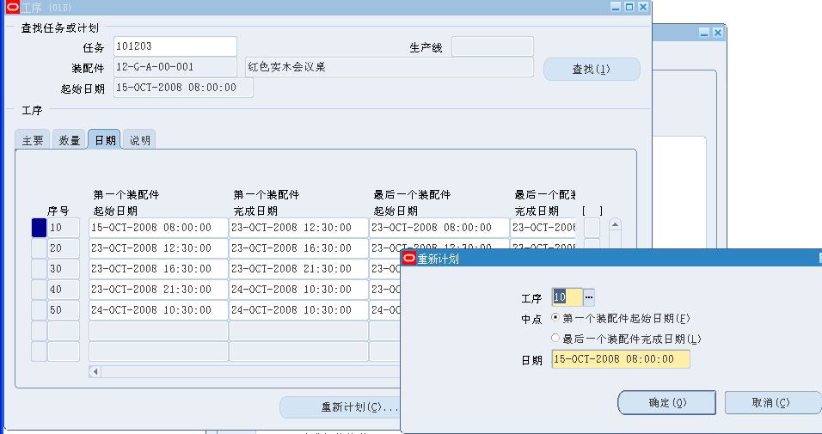
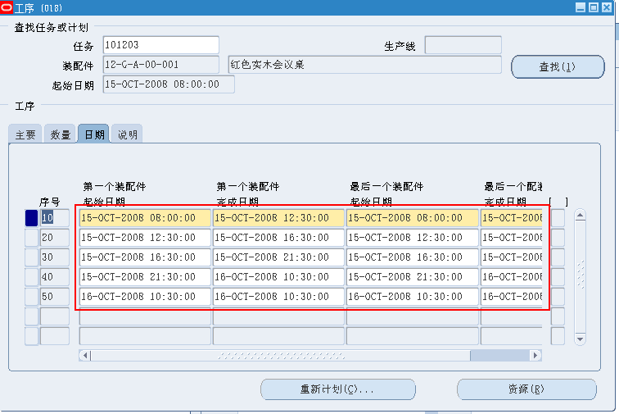
- 工单时间推迟
注释
根据生产利用情况，有的工单需要延迟生产。
业务说明
根据生产利用情况，有的工单需要延迟生产。

未开始的生产工单：置于暂停状态
路径：生产管理/工单详细资料/新建工单
通过工单编号查询出需要延迟生产的、未发放的工单。
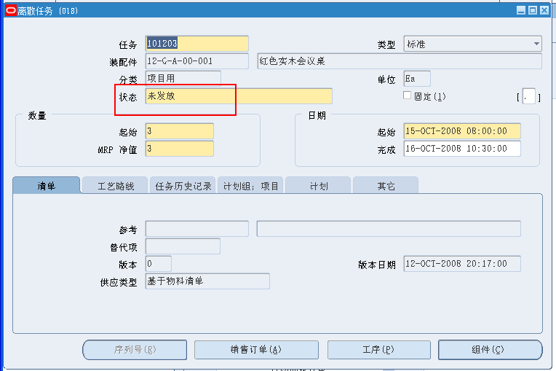
将工单状态从 “未发放”更改为“暂挂”。
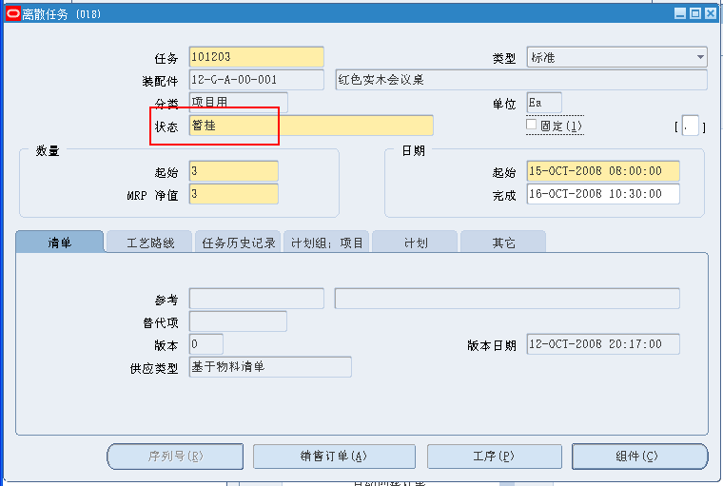

已开始的生产工单：继续执行

工单资源需求调整
注释
根据生产利用情况，有的工单需要调整工人工时或者工人数量。
业务说明
根据生产利用情况，有的工单需要调整工人工时或者工人数量。
原因：
  - 根据预算将工单中责任小时调整为开工检讨会中的预算小时；
  - 项目设计变更；
  - 项目追加；
  - 项目人员变动导致的工单责任小时调整；
  - 新增工序等。
- 新增工序
注释
根据生产利用情况，有的工单需要新增工人类型。
业务说明
根据生产利用情况，有的工单需要新增工人类型。
操作方法
路径：生产管理/工单需求调整/责任工时调整
查找特定任务后点击“新增”按钮，新添一行
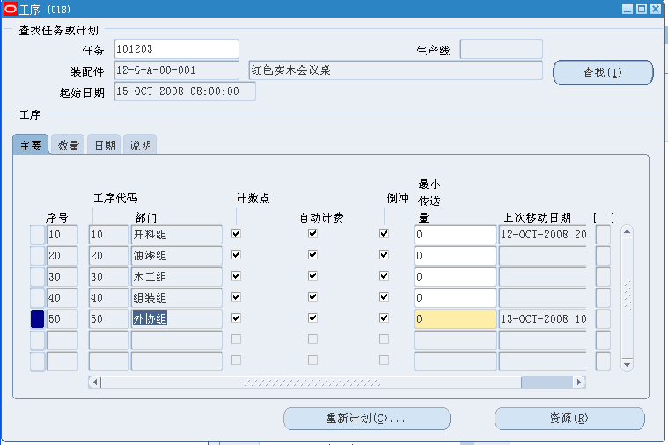
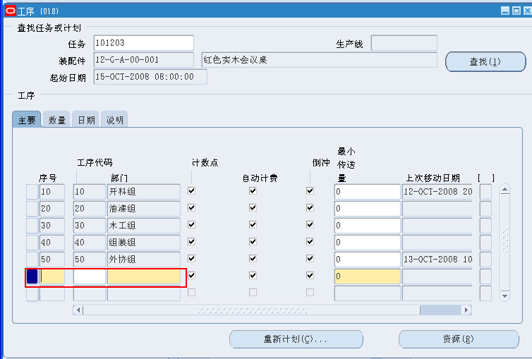
查找需要该工单需要新添的工序。
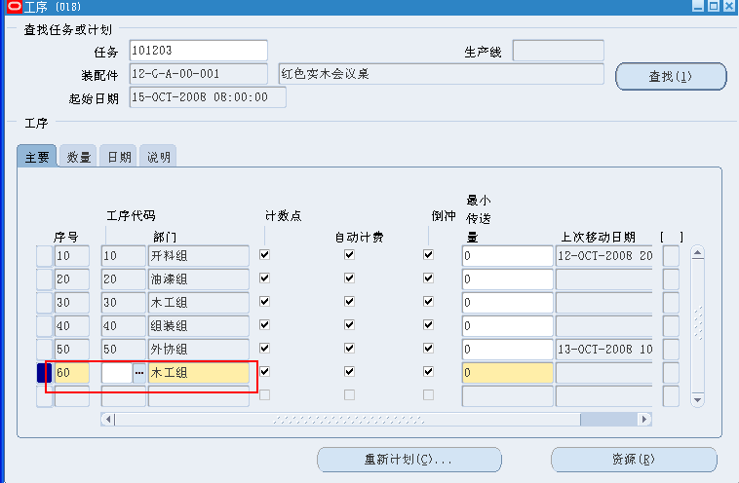
输入新增工序的资源信息后保存
注意
  - 工序中的“车补”“餐补”“杂项”分别为项目或者工厂的“交通补贴”、“餐费补贴”、“杂项补贴”。
  - 资源需求界面“主要”标签下录入的“单位用量或数量”为单位产品的人工小时消耗，根据工单中的生产数量，系统将自动计算工单中工种需求总时间。该时间在“数量”标签下显示。
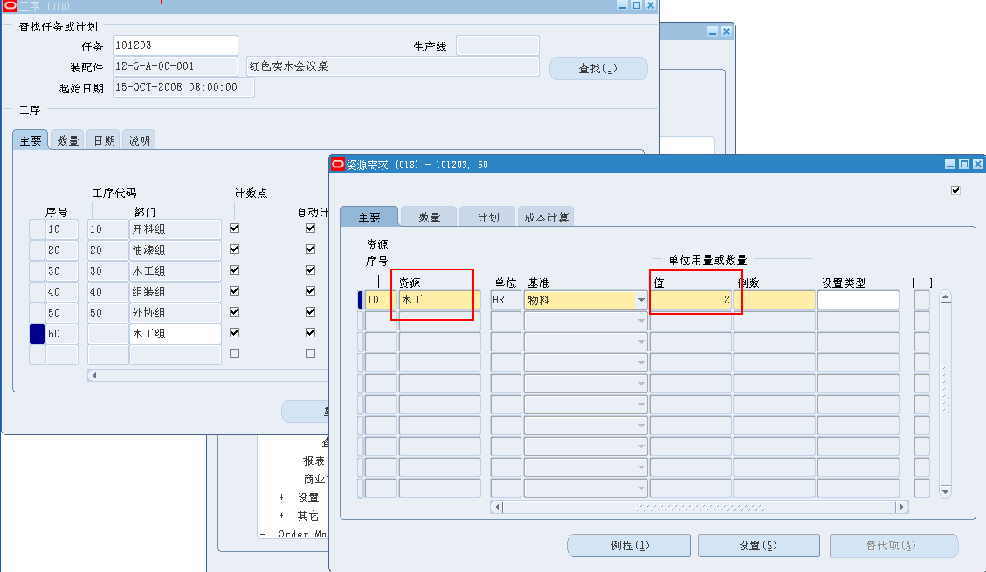
将该工序资源计划定义为“是”以启动工单时间计算。
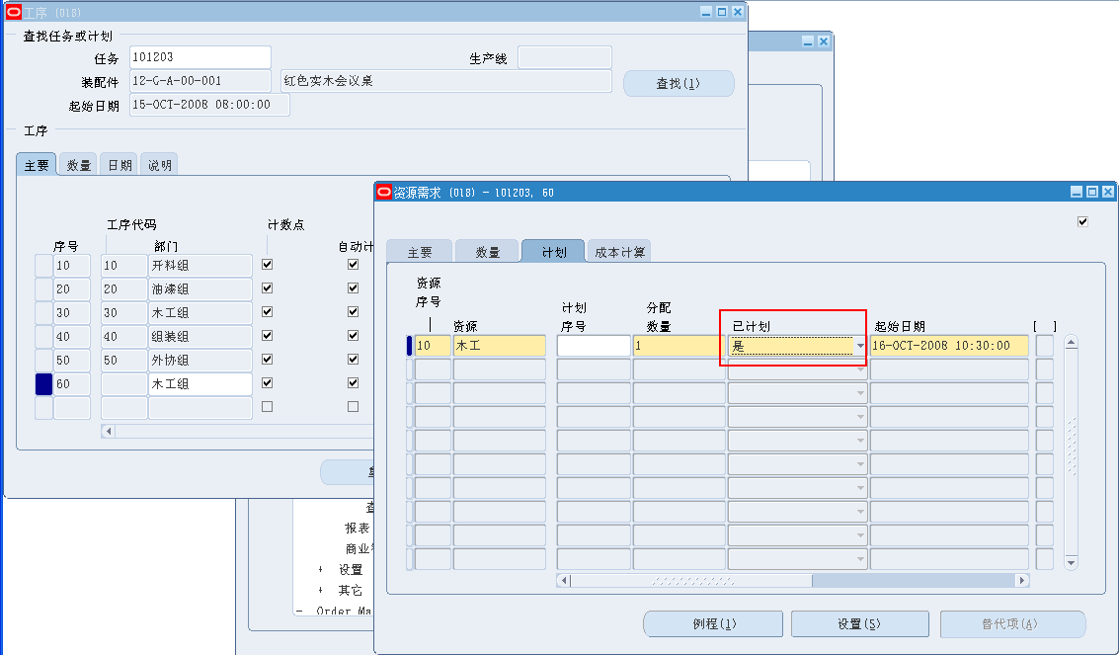
在“工序—时间”下可以查看原始的工序时间信息。点击“重新计划”以重新计算工单的生产时间。
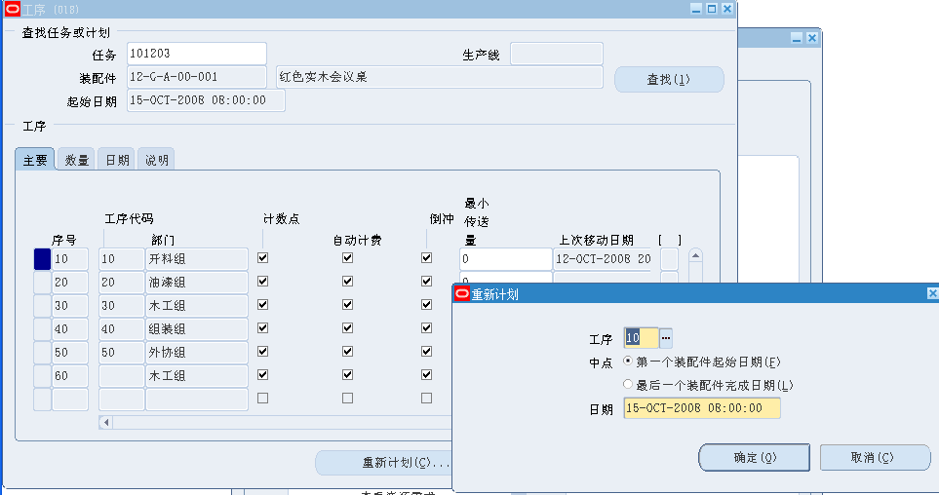
- 调整责任工时
注释
根据生产利用情况，有的工单需要调整责任工时。
业务说明
根据生产利用情况，有的工单需要调整责任工时。
操作方法
路径：生产管理/工单需求调整/责任工时调整
选择需要调整责任工时的工单工序。此处调整的责任小时为预算责任制小时。
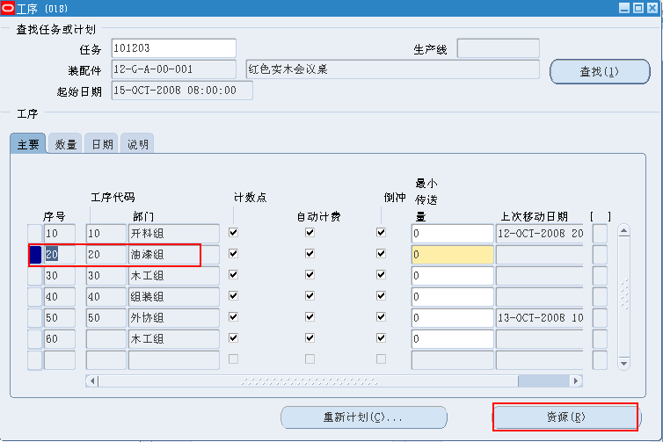
选择需要调整责任工时的工种。
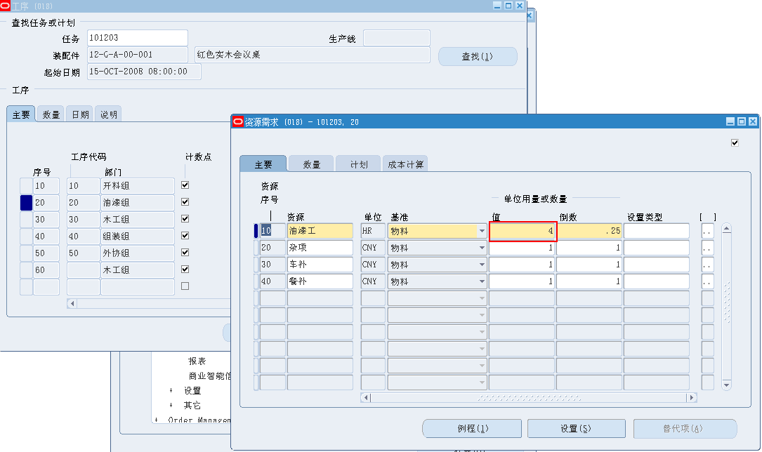
输入新的责任工时数据。
注意
此处对工单工时调整的为工单生产对像的单位耗用，工单所需要的总预算小时系统根据工单数量自动计算。
比如：
某工单生产数量为3，此处将木工的责任单位数量预算责任小时调整为107小时，则该工单木工总的预算责任小时为107小时*3=321小时。
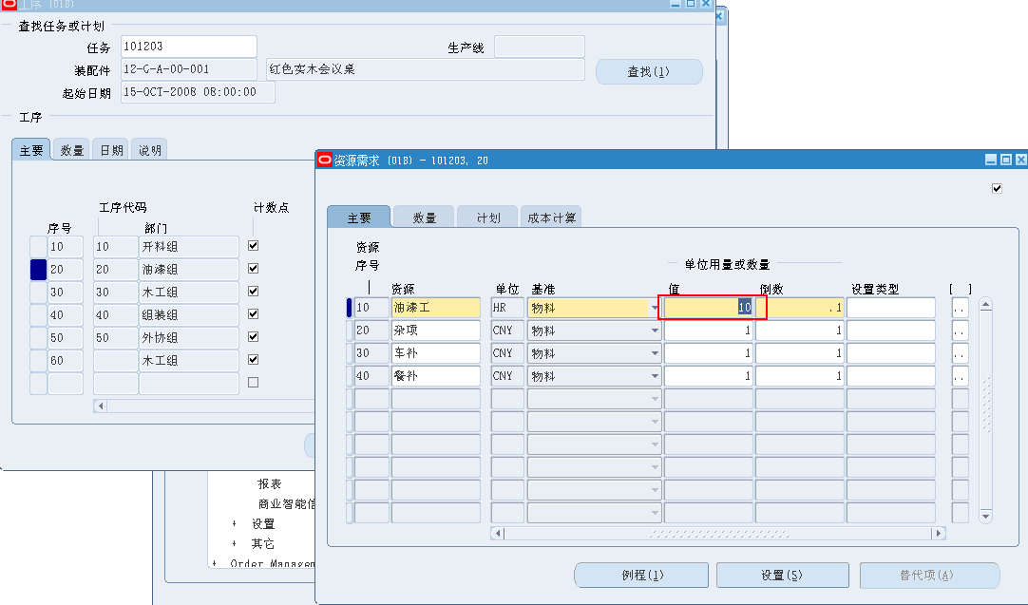

工单物料需求调整
注释
根据工单实际情况，有的工单需要物料需求，增加或者减少特定物料的数量，增加或者减少物料需求的类型。
业务说明
根据工单实际情况，比如：
- 据预算将工单中材料需求调整为当前项目中需求的材料
- 项目设计变更
- 项目追加或者追减
- 材料替换
- 工艺更改
有的工单需要物料需求，增加或者减少特定物料的数量。

更改特定物料的数量
注释
根据工单实际情况，有的工单需要物料需求，增加或者减少特定物料的数量。
业务说明
根据工单实际情况，有的工单需要物料需求，增加或者减少特定物料的数量。
操作方法

查找工单的物料需求情况
路径：生产管理/工单需求调整/物料需求调整
选择需要调整物料需求数量的组件。
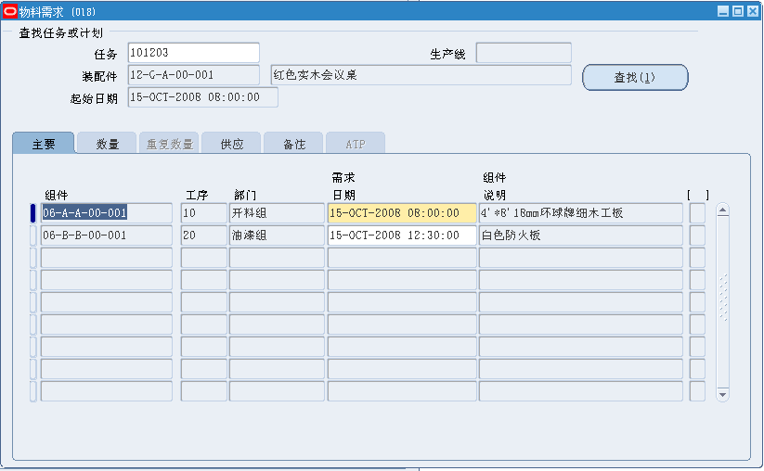

更改特定物料的数量
输入新的物料需求数量后保存。
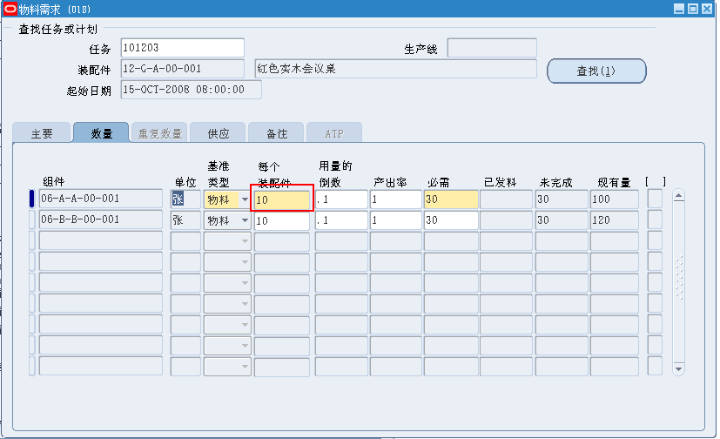
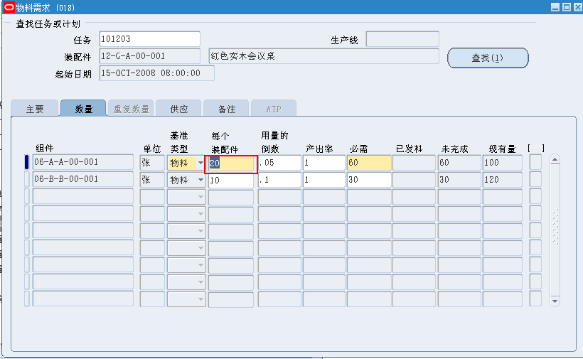
注意
工单材料的调整可以调整单位用量，也可以调整工单总用量。
在“数量”标签下“每个装配件”中调整的为单位用量。
在“数量”标签下“必须”中调整的为工单总用量。
比如：
某工单生产数量为3个，
调整单位“每个装配件”的数量为20后，系统将自动计算工单总的需要量为20*3=60.
调整“必须”的数量为20后，系统将保留工单总的需要量20.

增加新的物料需求
注释
根据工单实际情况，有的工单增加新的物料。
业务说明
根据工单实际情况，有的工单增加新的物料。
操作方法

查找工单的物料需求情况
路径：生产管理/工单需求调整/物料需求调整
新增一行。点击新增或者直接点击下一行。
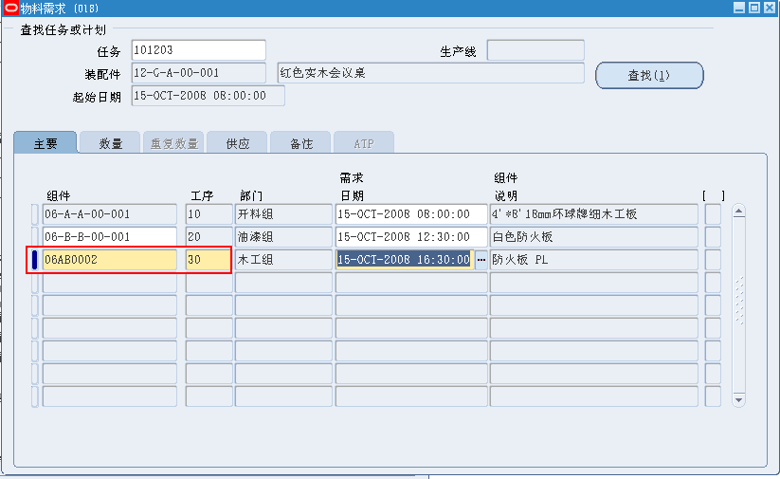

增加新的物料需求
输入新的物料及物料需求数量后保存。
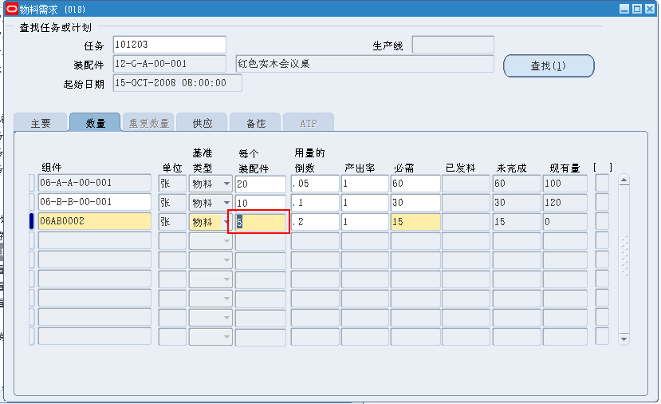

删除已有的物料需求
注释
根据工单实际情况，有的工单删除部分物料需求。
业务说明
根据工单实际情况，有的工单删除部分物料需求。
操作方法

查找工单的物料需求情况
路径：生产管理/工单需求调整/物料需求调整
定位至需要删除的物料数据行。
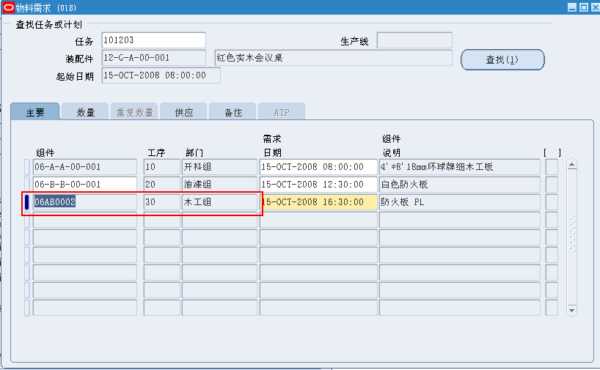

删除已有的物料需求
点击菜单栏中的“删除”标签。（下图中红色标识部分）
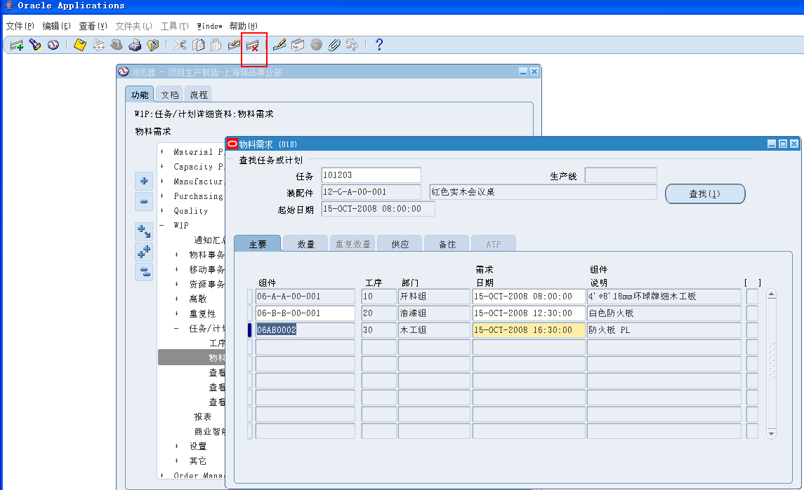
系统会提醒是否确定删除该物料需求，点击确定。
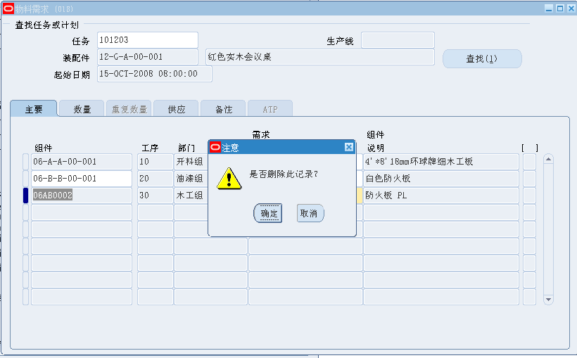
已经删除了物料需求。
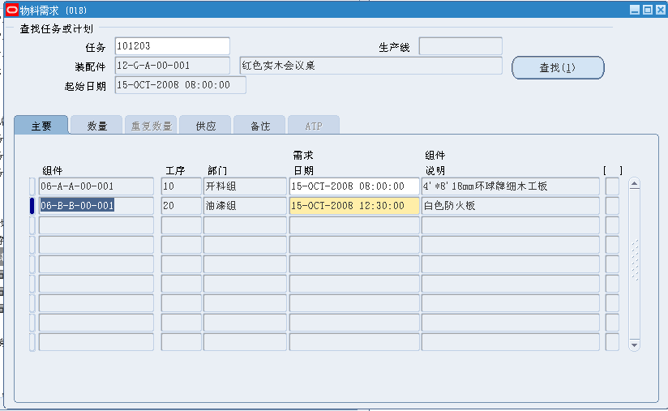

工单派工
注释
工单资源需求和物料需求调整合适后，需要将工单分派给特定的工人执行。
针对康新实际情况，生产主要包括：
- 工厂：工厂工单生产
- 工地：工地工单生产
- 维修：维修项目工单生产
该点在工单施工地点中体现。
业务说明
工单资源需求和物料需求调整合适后，需要将工单分派给特定的工人执行。
操作方法
路径：生产管理/派工及工时录入
第一步：通过工单编号或者项目编号查询。
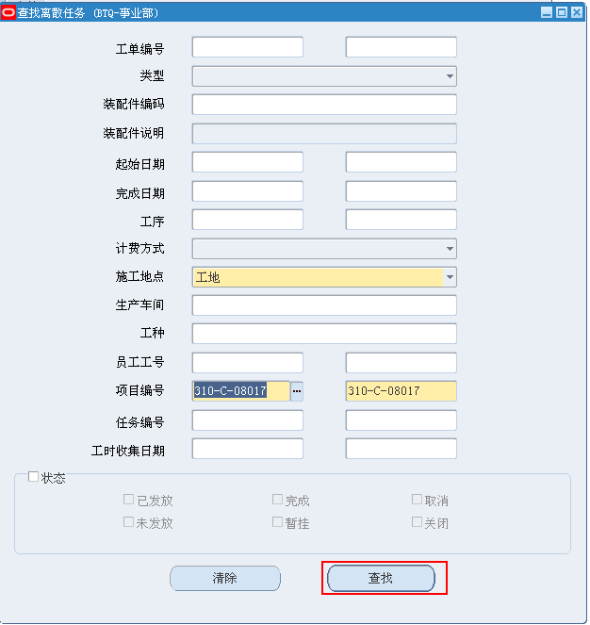
第二步：选定需要分配工人的工单工序。
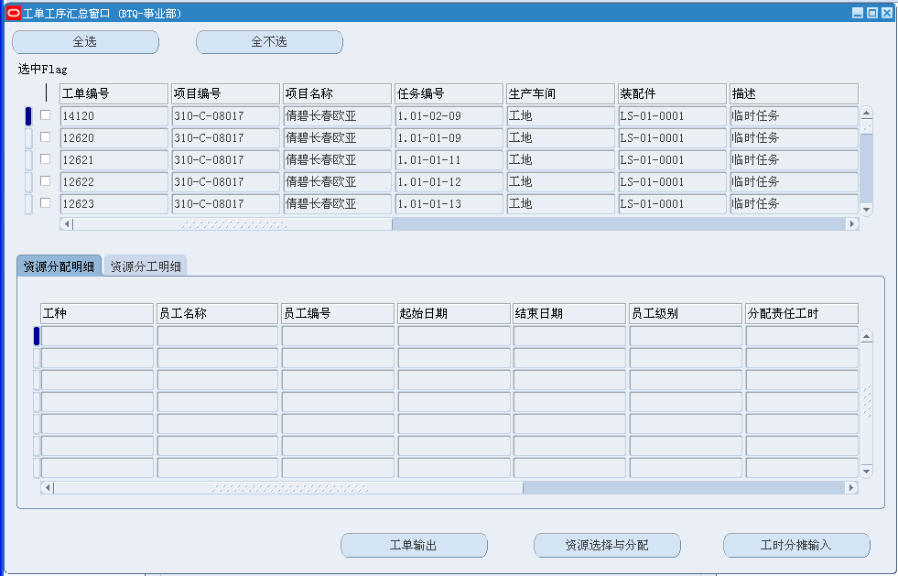
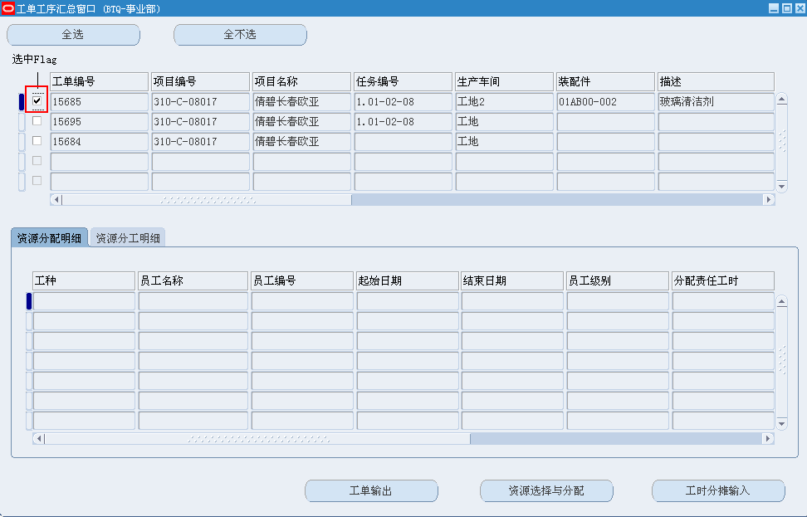
第三步：点击“资源选择与分配”标签进入“工单资源选择”窗口。
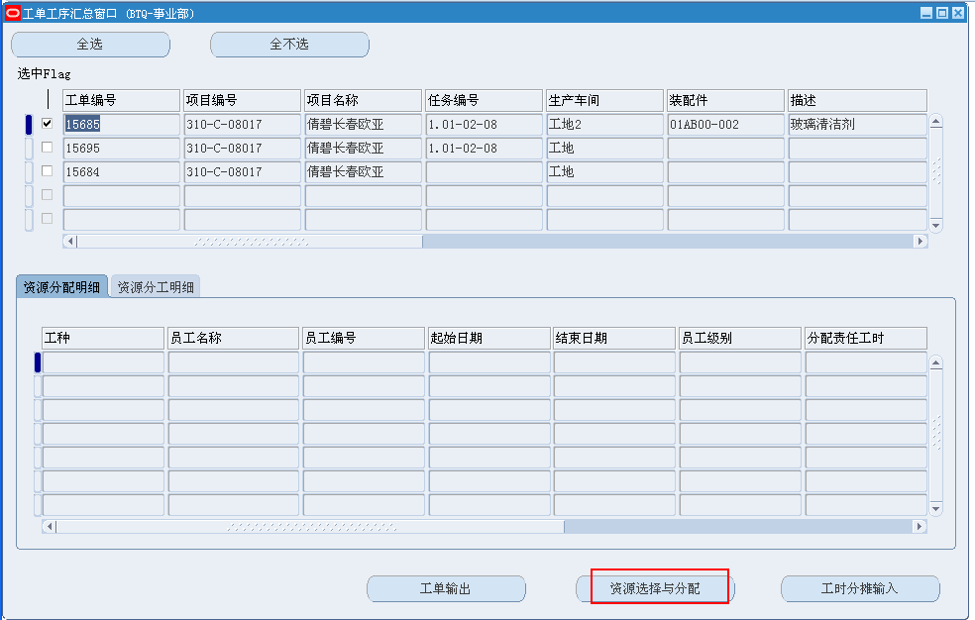
第四步：选定需要分配的工人后点击确认。
注意
- 工人分配到工单的工种为当前显示的工种，如果工人有多工种技能，则“工种”栏为可选
- 工厂的工人如果有多技能，派工时可以选择一个工单派工时的工种。系统将按照当前选中工单中的需求信息默认工人的工种信息。
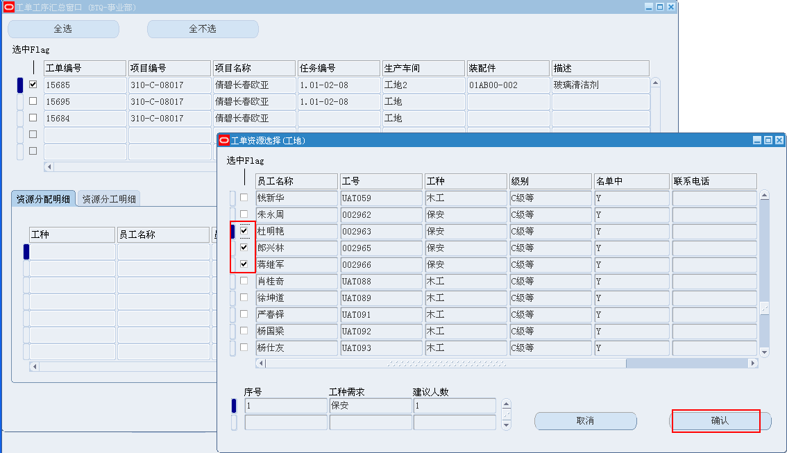
第五步：点击“确认”后系统会提示该次分配的完成。

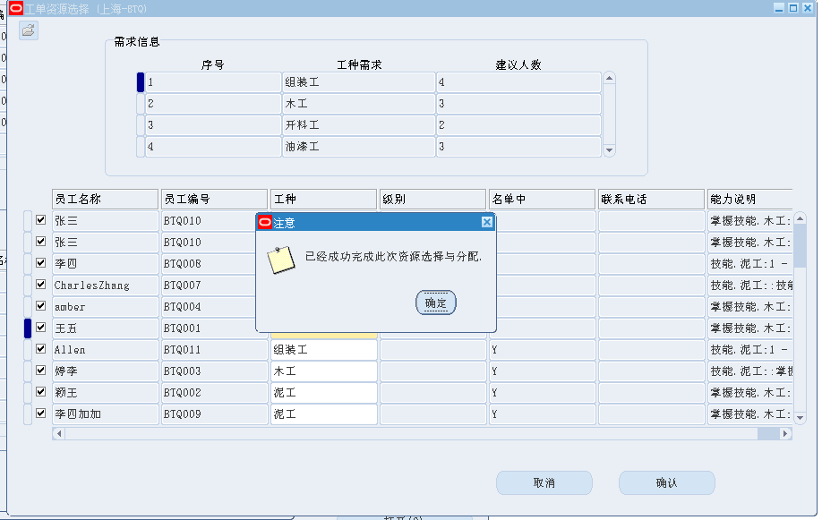
注意
- 系统默认将责任小时平均分配给工人。
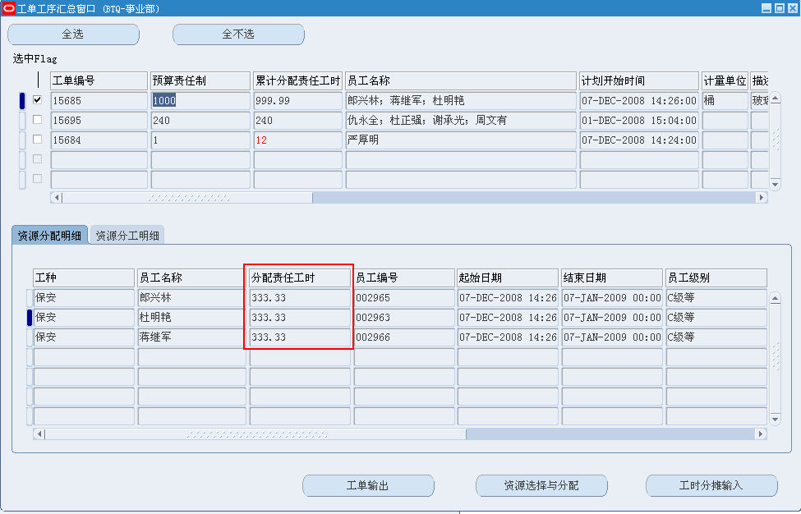
- 系统默认平均分配的“分配责任小时”可调整。调整如下：
首先，定位至“工单工序汇总窗口”中的特定工人的“资源分工明细”标签。
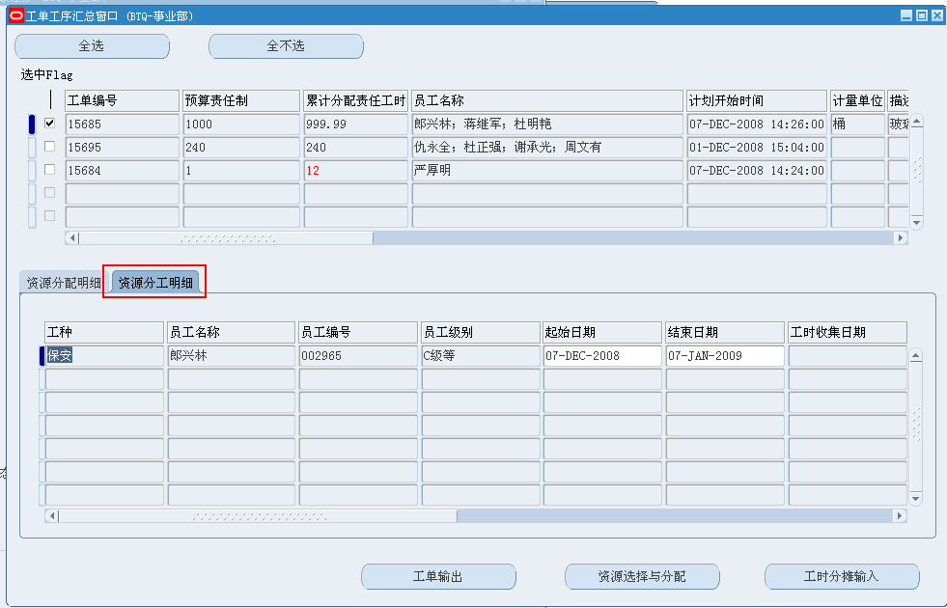
然后，将鼠标定位至“分配责任工时”列，此处调整的为工人的分配责任工时。实际的调整原因可以在“责任工时修改原因说明”中添加。此处调整的为工人在工单中分配的责任小时。调整完成后保存。
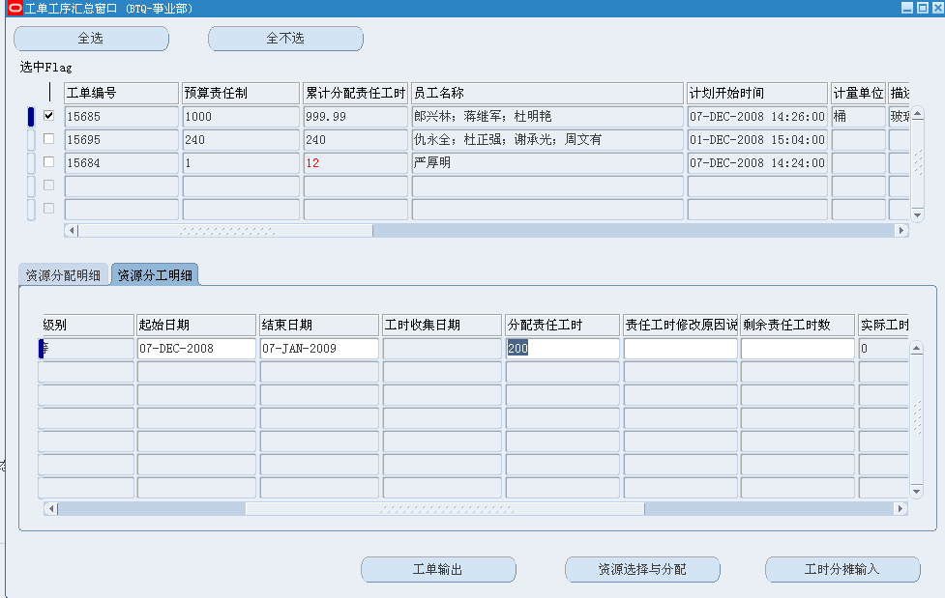
第三，用图中所示“查找”（手电筒形状）以更新数据。
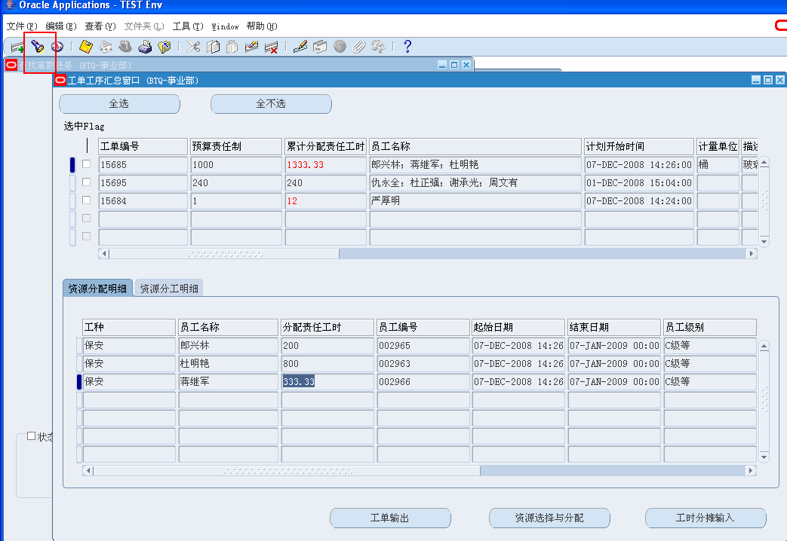
第四，点击界面右下角“查找”以执行查找。
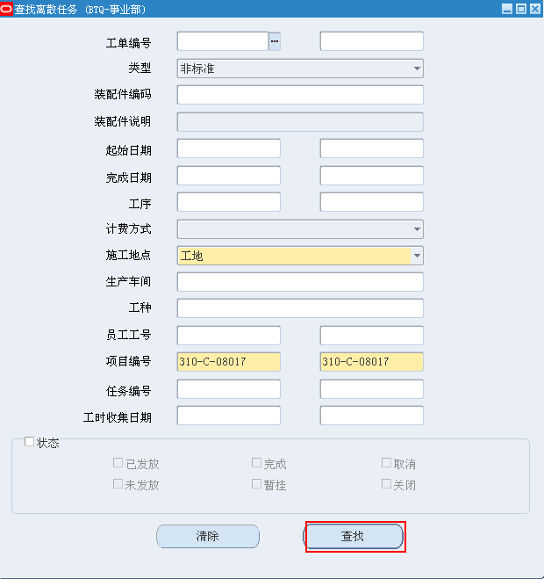
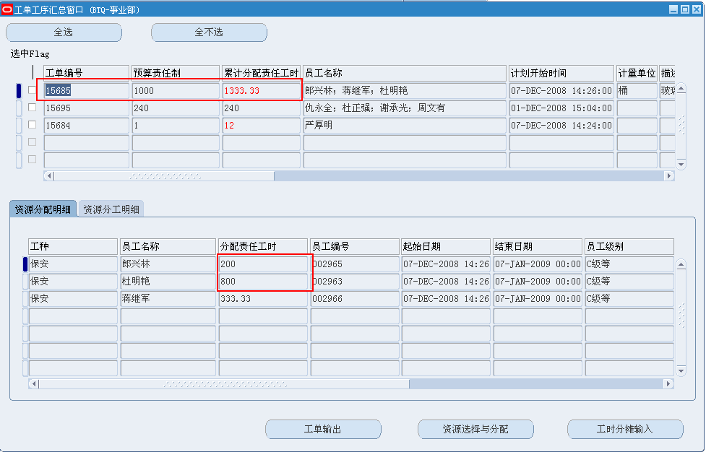
- 系统外实际工作10小时，系统能录入实际工作小时12小时，系统如何处理？
回答：系统不处理。
注意事项
- 工单工序下工人的起始结束日期。
- 当录入工时的日期在工单中某工人开始日期以前，工时录入界面中该工人不会显示，工时不可录入。
- 当录入工时的日期在工单中某工人结束日期以外，工时录入界面中该工人不会显示，工时不可录入。
因此，如果工单执行过程中有工人提前离开，可以通过该时间控制是否对工人录入工时。
- 工单工序预算责任小时控制.
- 工单派工界面中，分配给工人的累计责任制小时不能超过预算责任制小时，超过时不允许保存数据。
- 工单的预算责任小时调整只能在“工单需求调整--责任工时调整”界面中进行。
- 工单派工人员调整
- 如果工单执行过程中需要新分派工人至工单，系统会提醒是否修改以前调整的责任工时数据
  - 如果选“否”，则已经调整的责任工时数据不调整，新派人员取“预算责任小时/当前工单人数”小时数；
如果选“是”，则重新将责任工时平均分配给所有工人。
第五：工人分配的责任工时调整结果在界面中显示了。
工单派工常见错误
- 工单中的工种需求与当前选中的不一样
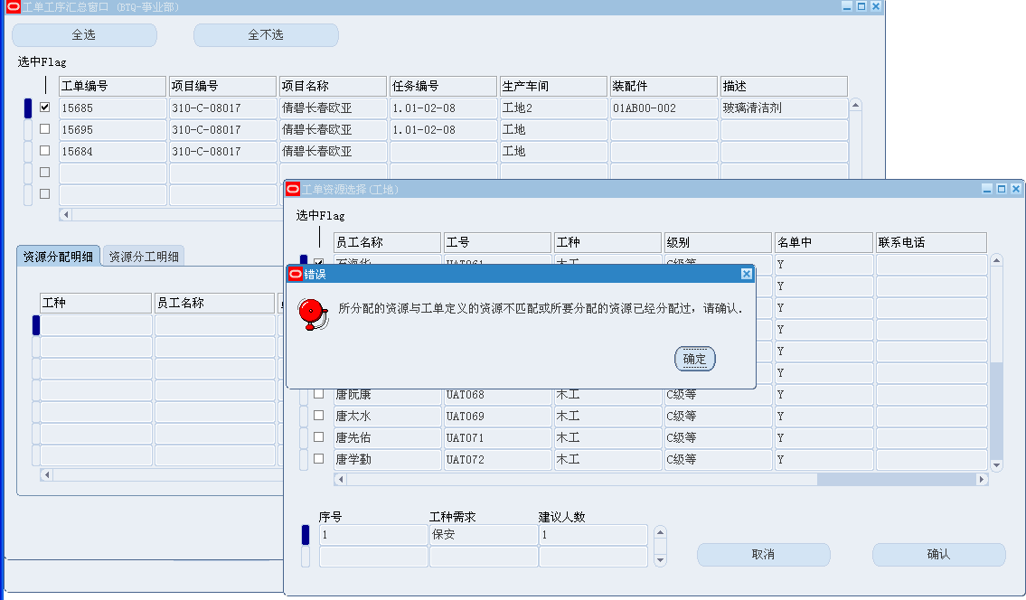
2）已经分配至工单的工人不能再次分配至该工单。
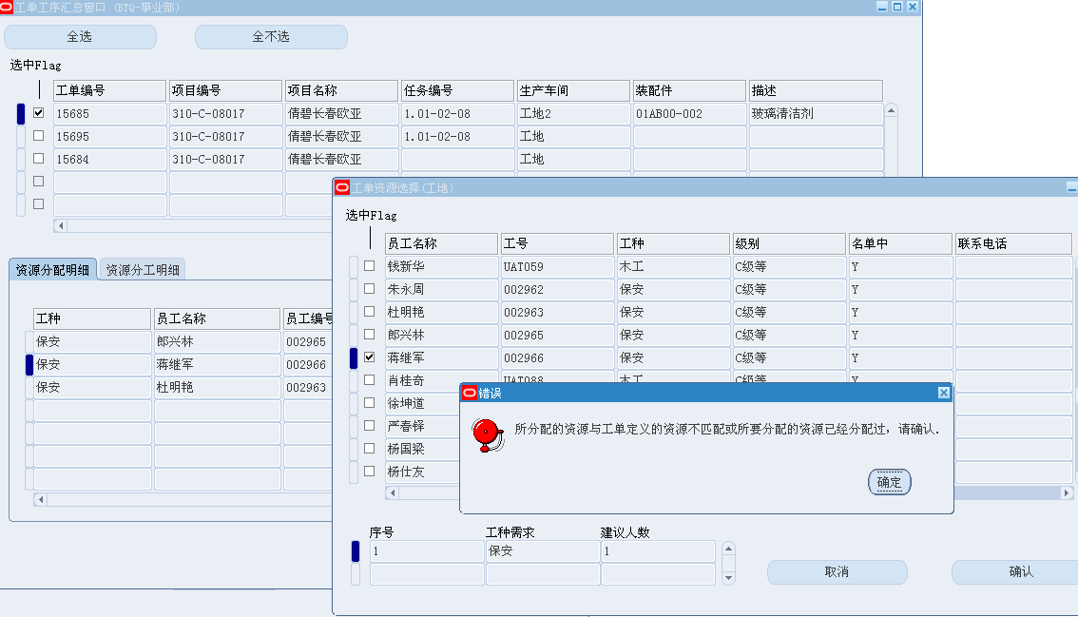
- 报错：没有选中工单状态为已发放的工单、工序
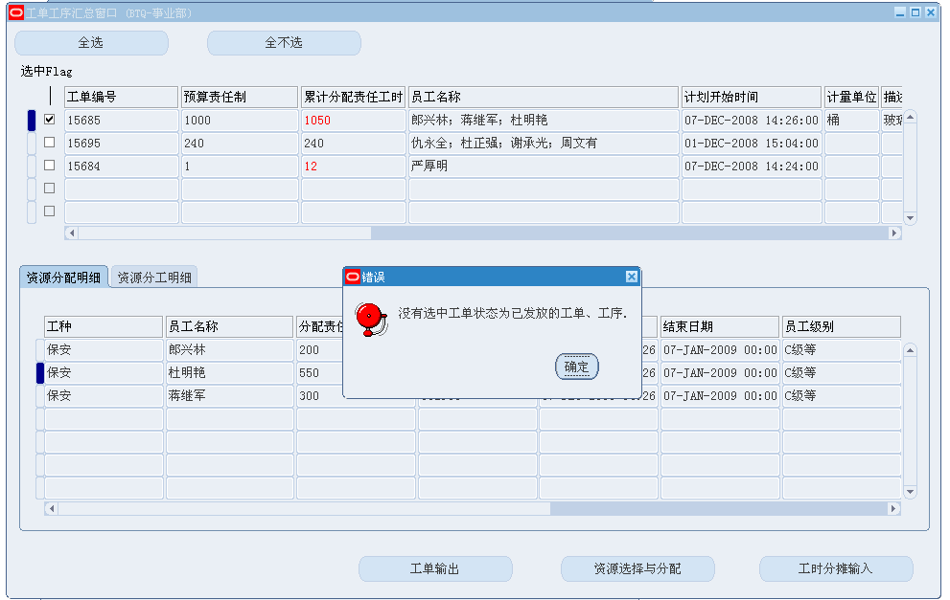
原因：工单没有发放。只有已发放的工单才可以执行活动。

发放工单
注释
工单分派给特定的工人后需要发放工单以执行。工单只有发放后才可以领料及工时录入。
业务说明
工单分派给特定的工人后需要发放工单以执行。
操作方法
路径：生产管理/派工及工时录入
在派工界面，选定需要下达执行的工单。
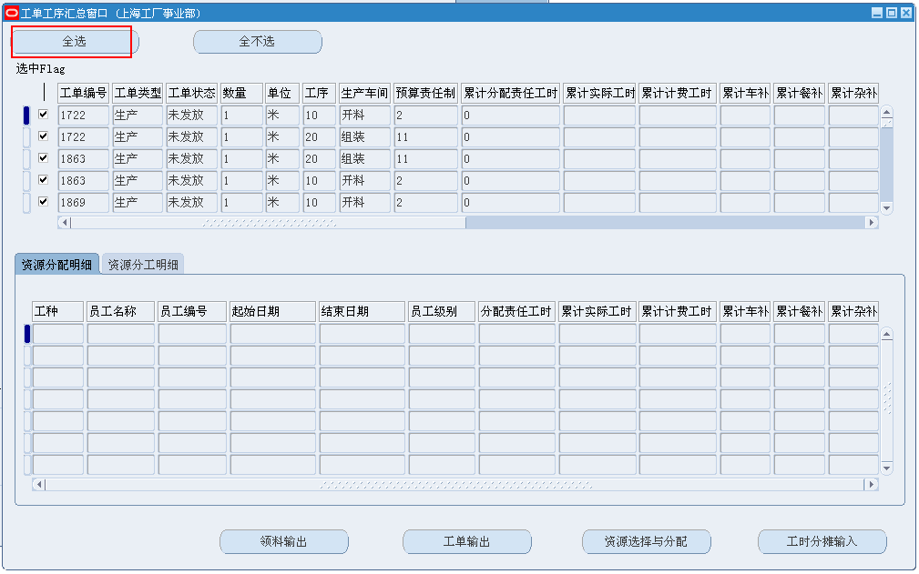
点击图中所示的“工具—修改工单状态“标签。
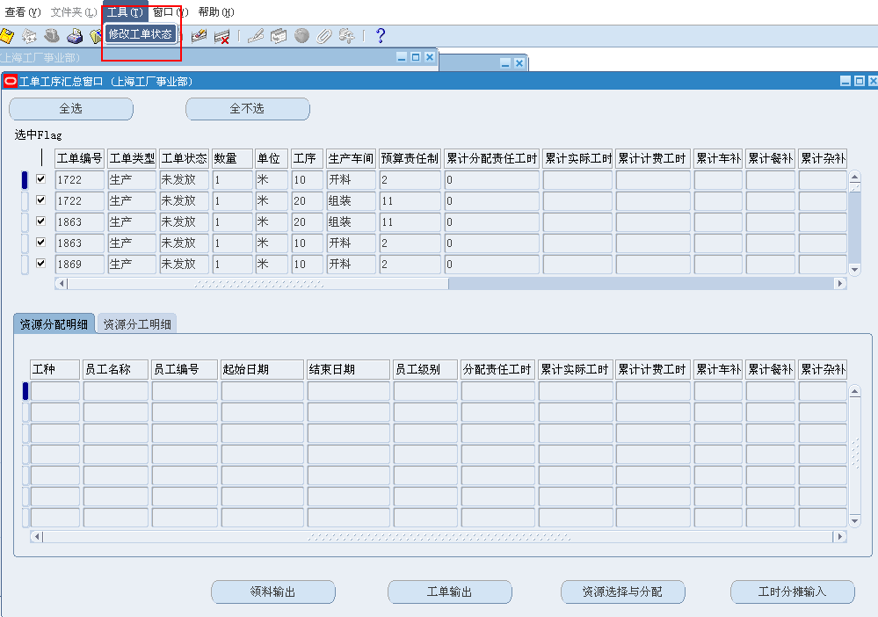
系统会弹出“工单状态修改“对话框。
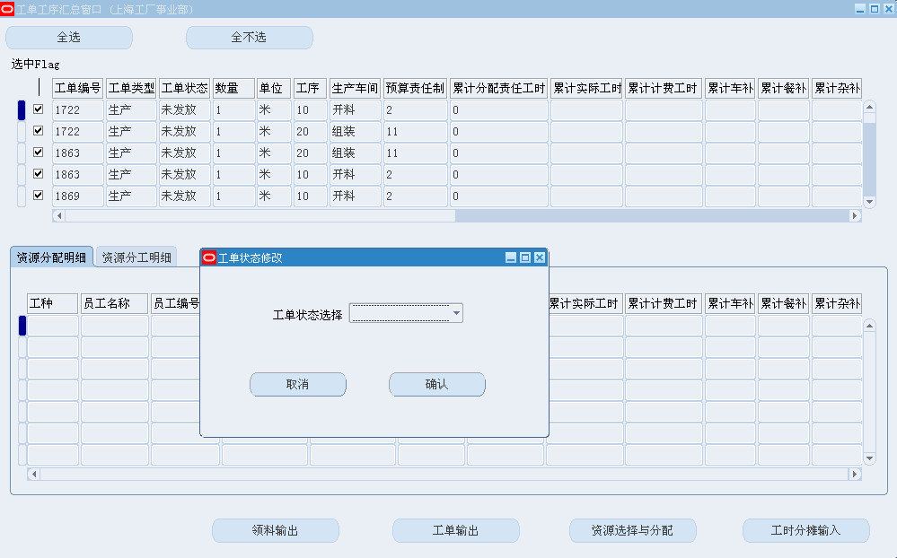
选择“已发放”后点击 “确认”
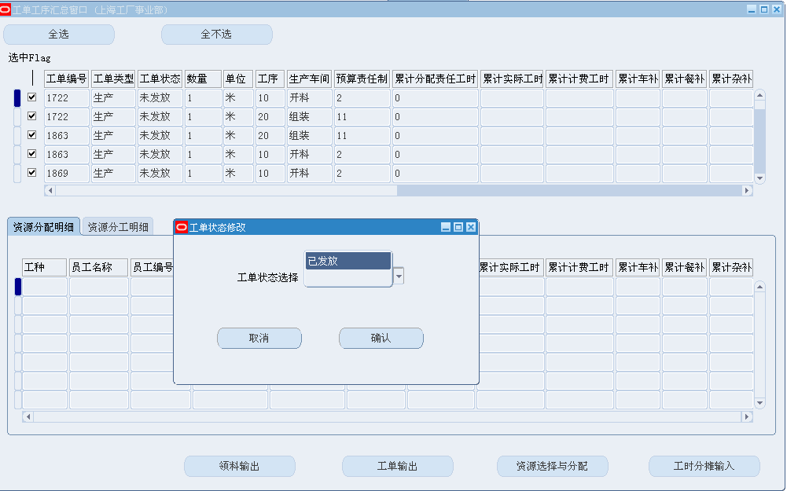
系统会弹出注意提示工单已经下达。
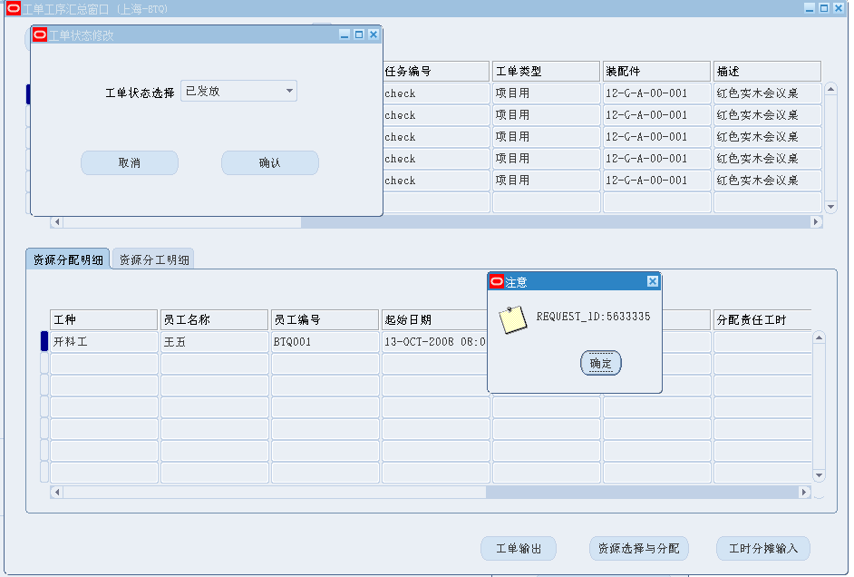
注意事项
  - 每次提交请求系统会生成一个请求编号。比如在上图中编号为“5633335”。系统中该请求编号是唯一的，可以通过该编号准确定位自己提交的请求。所有的请求均可通过“查看-请求-查找”查看。
  - 工厂生产部分的请求主要涉及以下几个：
- 工单发放
- 领料输出
- 关闭
- 工单工时统计报表

打印工单物料及资源需求
注释
工单下达后可以打印物料及资源需求以便工人领料和执行工单。
业务说明
工单下达后可以打印物料及资源需求以便工人领料和执行工单。
操作方法
路径：生产管理/派工及工时录入
工单派工界面中“领料输出”与“工单输出”
- “领料输出”可以汇总多张工单物料需求，领料单可以打印出来与工人签字；
- “工单输出”可以查看工单派工、工单材料需求情况，该报表是a4纸张格式，打印可能会比较浪费纸张。

领料输出
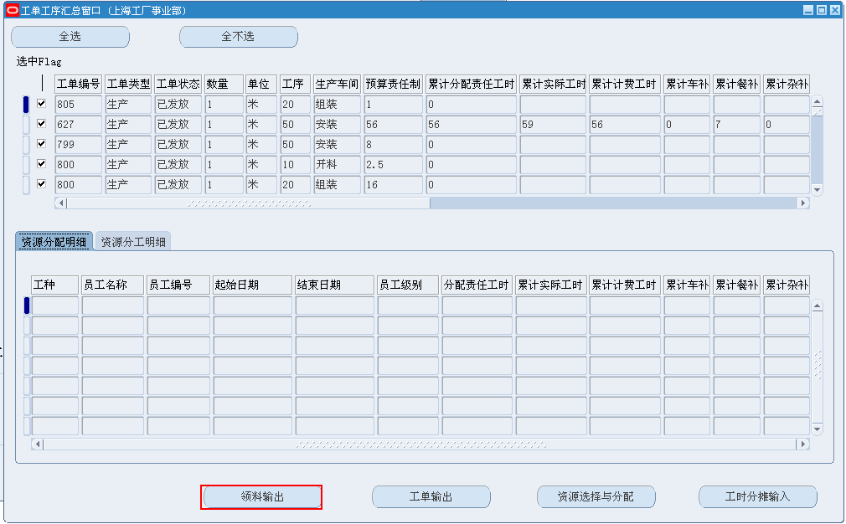
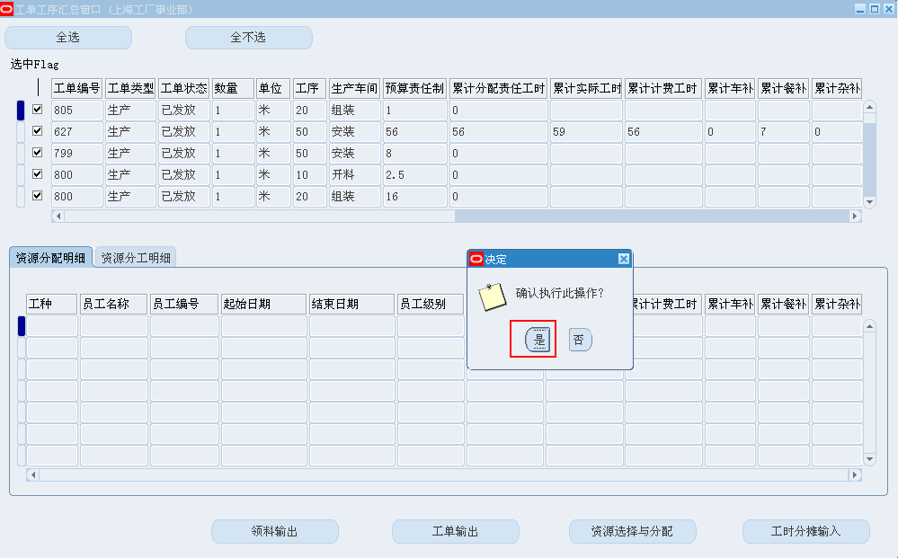

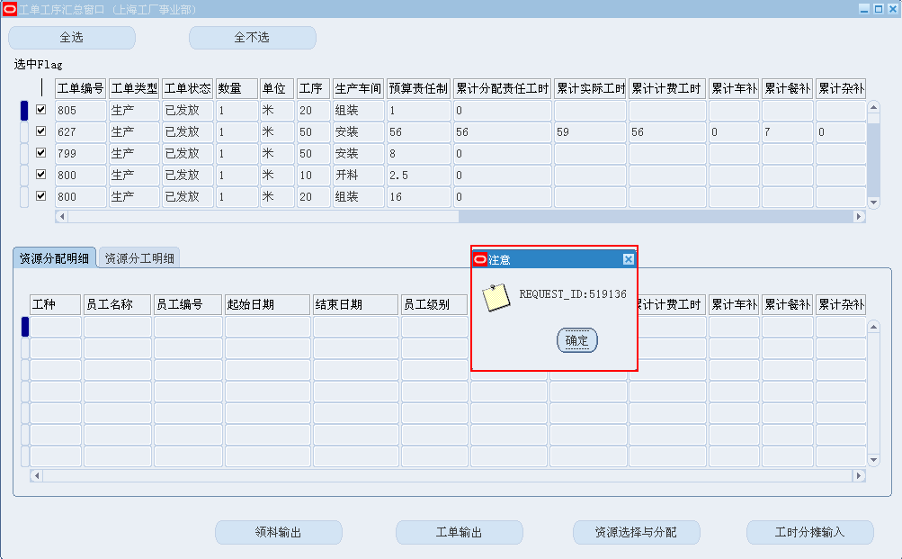

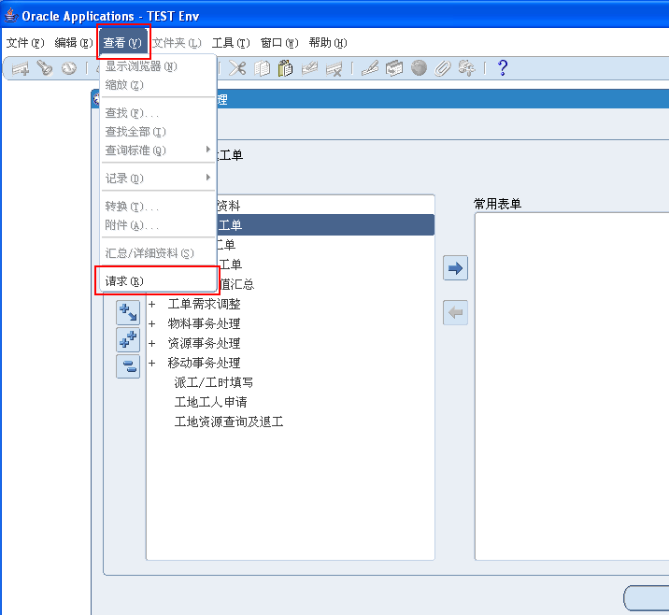

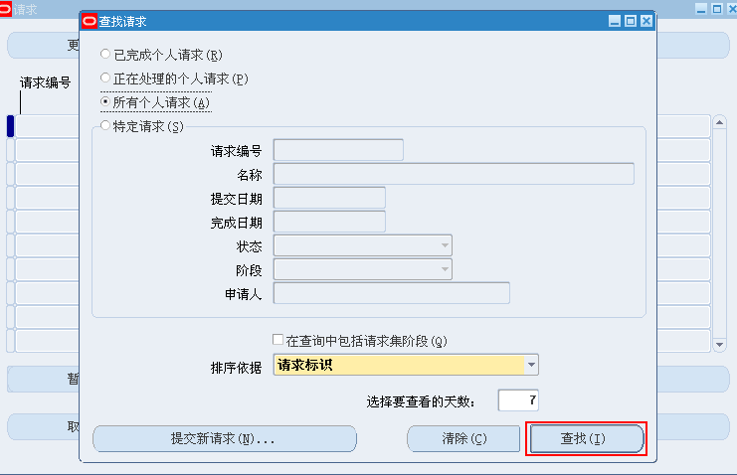

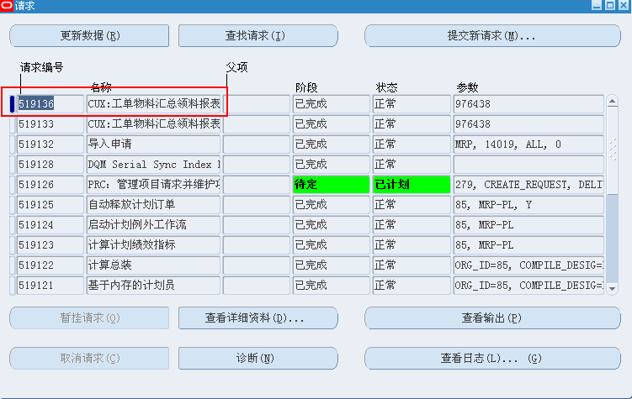

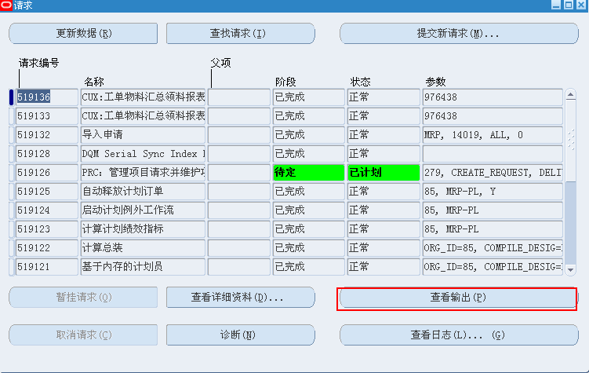

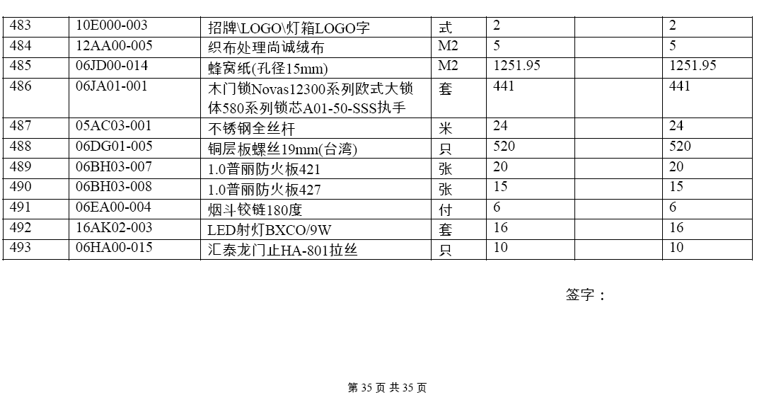

工单输出
工单下达后在当前界面选定需要输出物料和资源需求的工单工序后点击“工单输出”。

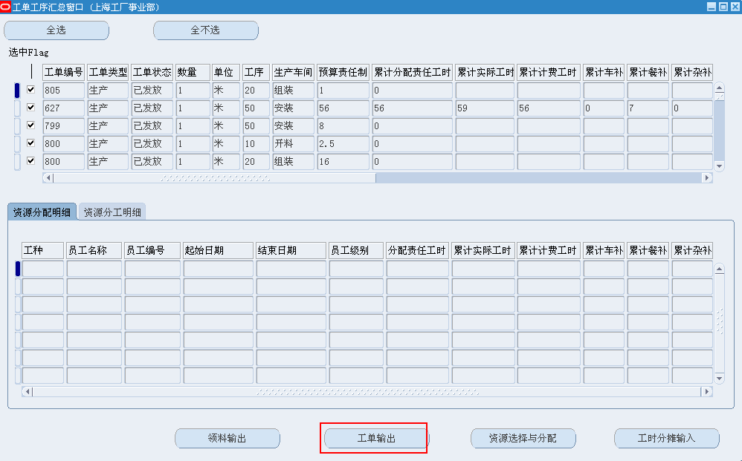
系统提供如下选择：
- 人工：仅查看工单工序的人工。
- 材料：仅查看工单工序的明细材料需求。
- 汇总：查看当前选中工单所有材料的汇总。
以上三项可以自由选择组合以查看，比如：人工与材料组合的查看等。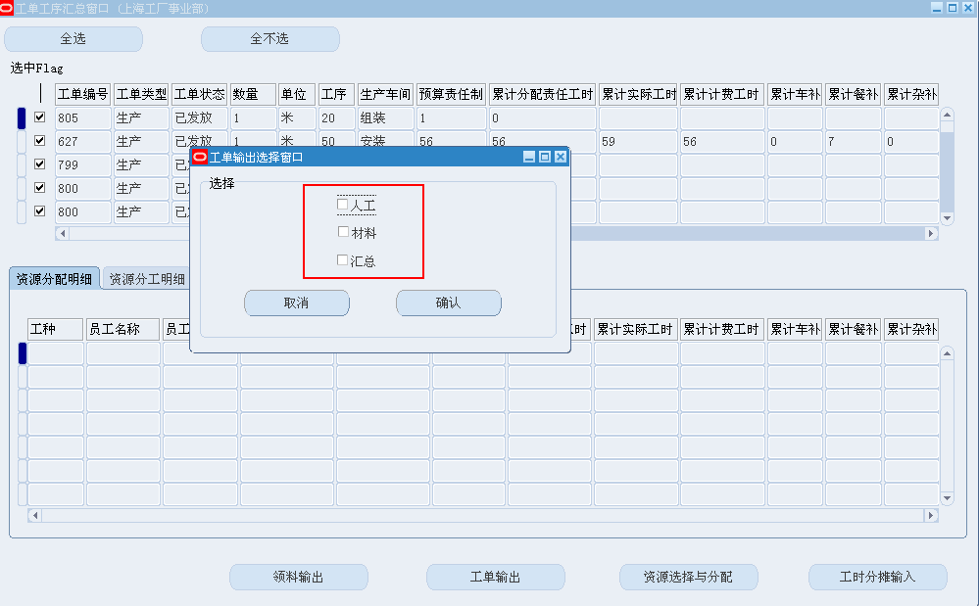

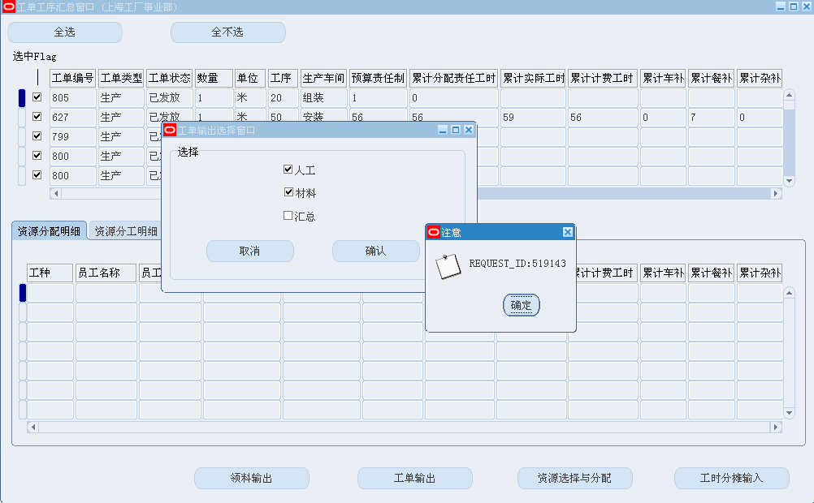
点击下图所示的“工具---请求”，定位至当前请求的数据行。点击“查看输出”

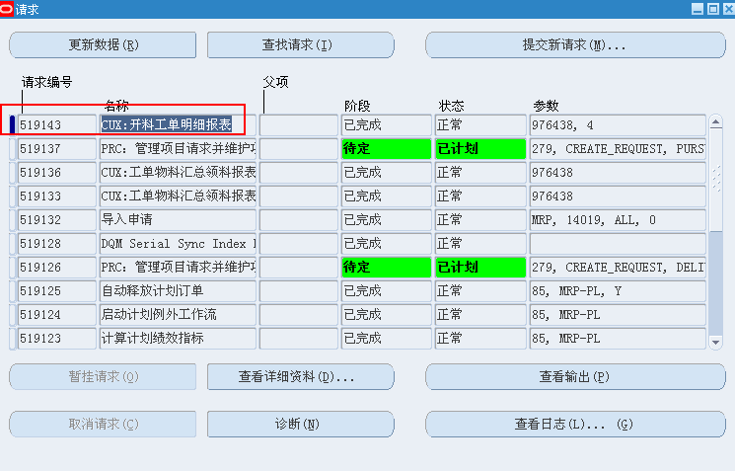

选择输出的方式。包括Excel和网页两种格式，这里选择网页格式。
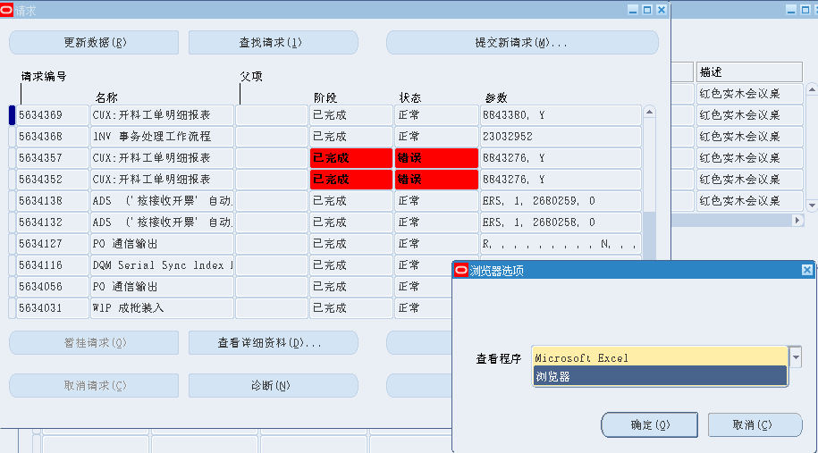
包括物料需求和资源需求的明细及汇总。
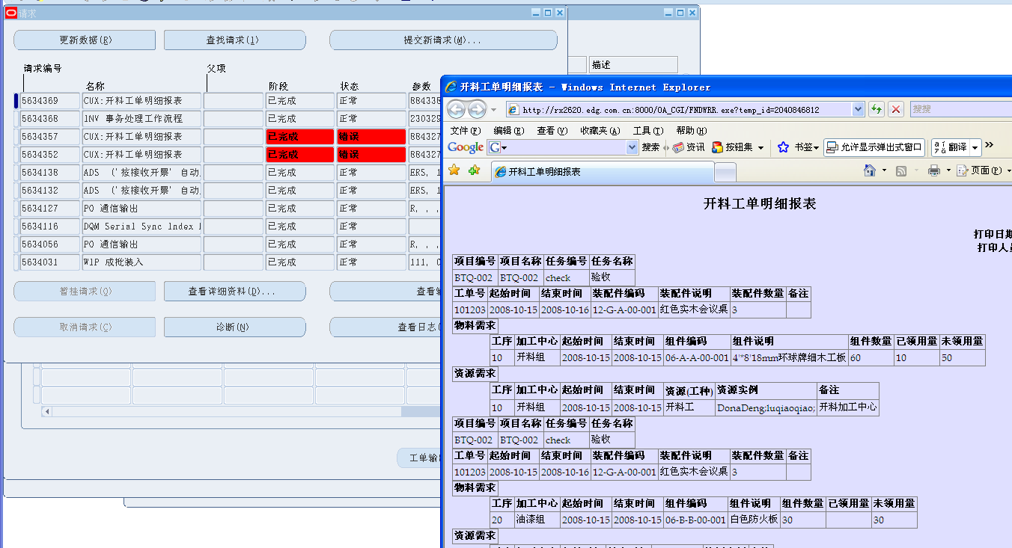

工单执行
注释
工单分派到特定工人后工人需要到仓管处根据领料单领料，工单执行过程中每天收集工时数据。
工单执行完成后将装配件入库。
如果存在返工产品需要做产成品的返工处理。
业务说明
工单分派到特定工人后工人需要到仓管处根据领料单领料，工单执行过程中每天收集工时数据。
工单执行完成后将装配件入库。
如果存在返工产品需要做产成品的返工处理。

工单工时收集
注释
工单执行过程中每天收集工时数据。
业务说明
工单执行过程中每天收集工时数据。
操作方法
路径：生产管理/工单派工工时录入
通过工单编号或者项目编号查询。
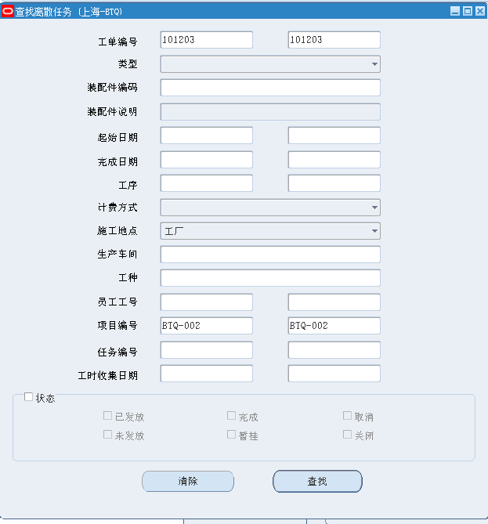
选定需要录入工时数据的工单工序后点击“工时分摊录入”标签。
工时数据录入需要注意
    - 分摊模式工序：可以选定多张工单工序录入。主要包括“开料工”、“电工”和“油漆工”工种。
    - 非分摊模式工序：只能特定工单工序录入。包括剩余的所有工种类型。
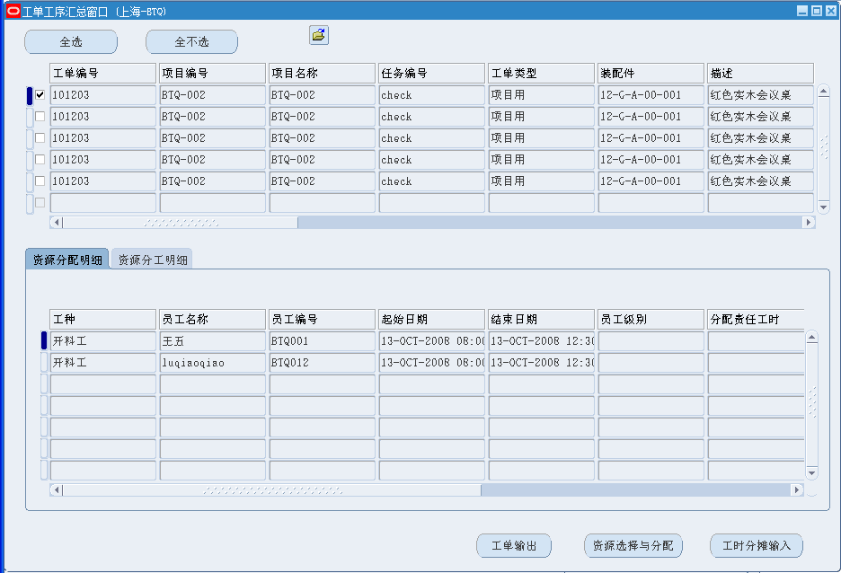
在弹出的“工单工时分摊录入”界面中录入工人的工时、餐补、车补、杂项补贴等信息。录入点击“确认”标签。
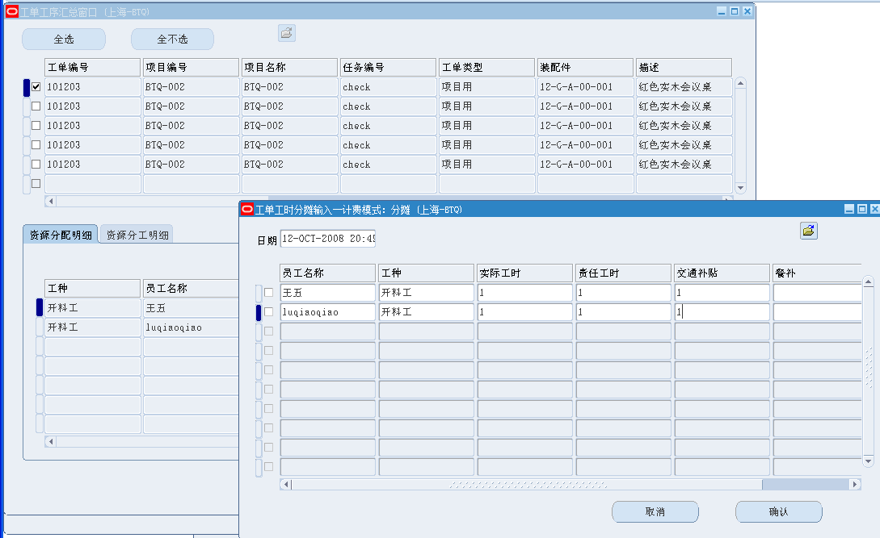
注意
- 工时收集日期：为实际责任工时发生时间。如果补录工时相关事务，需要将日期选择到对应日期。
- 错误工时录入的解决：对于错误的工时，若少录，则继续录入正数至实际值。若多录，则对多录入部分录入一笔负数以冲减错误的一笔。
- 工单工序下工人的起始结束日期。
- 当录入工时的日期在工单中某工人开始日期以前，工时录入界面中该工人不会显示，工时不可录入。
- 当录入工时的日期在工单中某工人结束日期以外，工时录入界面中该工人不会显示，工时不可录入。
因此，如果工单执行过程中有工人提前离开，可以通过该时间控制是否对工人录入工时。
- 工单工序预算责任小时控制.
- 工单派工界面中，分配给工人的累计责任制小时不能超过预算责任制小时，超过时不允许保存数据。
- 工单的预算责任小时调整只能在“工单需求调整--责任工时调整”界面中进行。

装配件移动入库
注释
工单执行完成后将装配件入库。
业务说明
工单执行完成后将装配件入库。
操作方法
路径：生产管理/移动事务处理/移动事务处理
选择“事务处理”为“完成”，以执行产品完工入库。
将工序移动从初始工序状态移动入库。
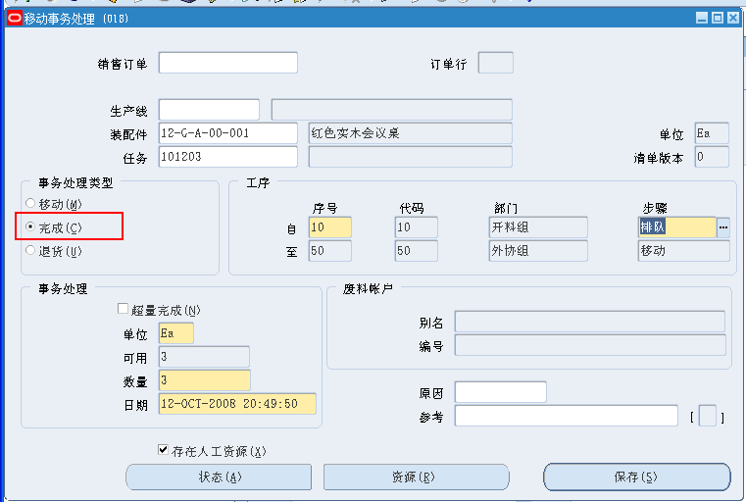

3.产成品返工
注释
如果存在返工产品需要做产成品的返工处理。
业务说明
如果存在返工产品需要做产成品的返工处理。
操作方法
路径：生产管理/移动事务处理/移动事务处理
选择“事务处理”为“返回”，以执行完工入库产品的返工处理。
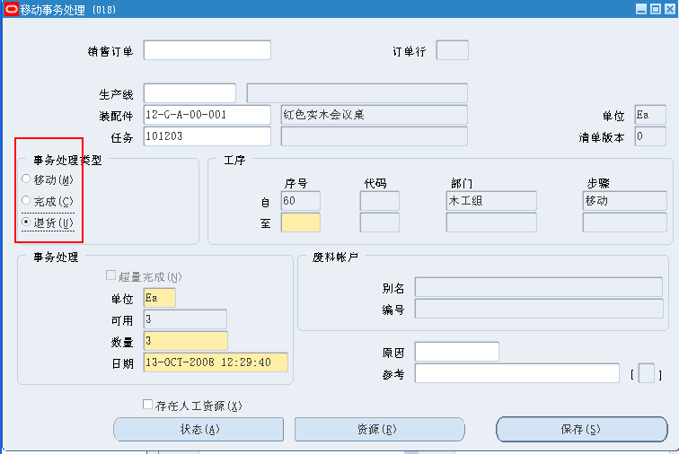
选择返工到哪道工序的什么状态
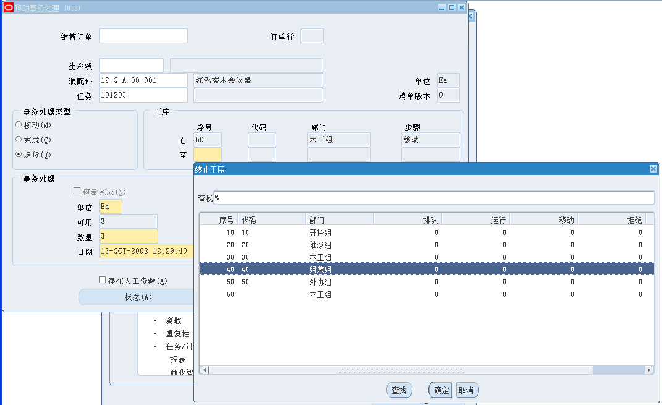
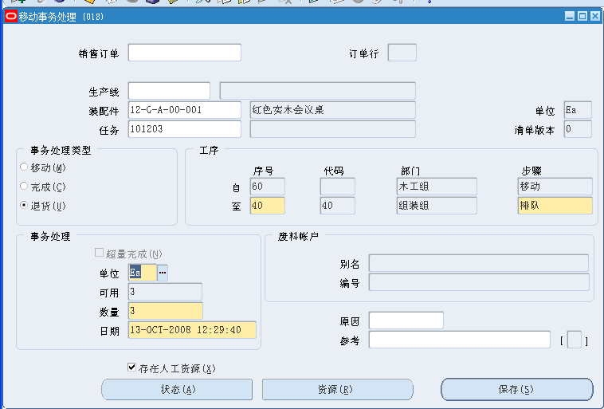
点击“保存”后系统会提示返工事务正常完成。
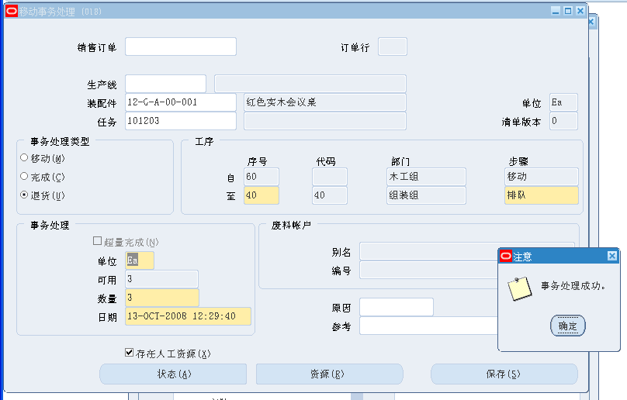

查看工单的事务处理
注释
工单执行过程或者执行完成后需要查看事务处理的历史情况。
业务说明
工单执行过程或者执行完成后需要查看事务处理的历史情况。

物料事务处理
注释
工单执行过程或者执行完成后需要查看物料事务处理的历史情况。
业务说明
工单执行过程或者执行完成后需要查看物料事务处理的历史情况。
操作方法
路径：生产管理/物料事务处理/WIP物料事务处理
通过物料或者工单查询事务处理的历史记录。
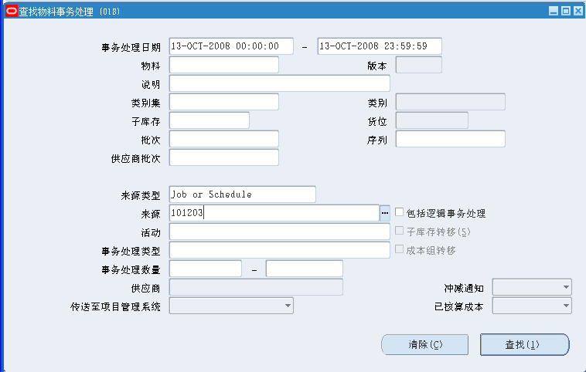
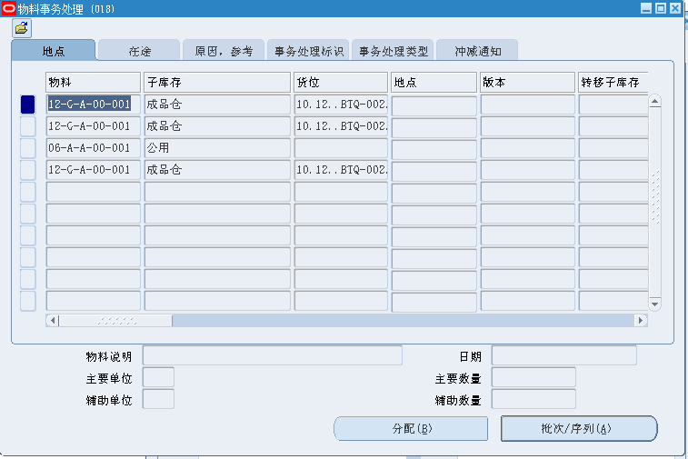

移动事务处理
注释
工单执行过程或者执行完成后需要查看移动事务处理的历史情况。
业务说明
工单执行过程或者执行完成后需要查看移动事务处理的历史情况。
操作方法
路径：生产管理/移动事务处理/查看移动事务处理
通过物料或者工单查询移动事务处理的历史记录。
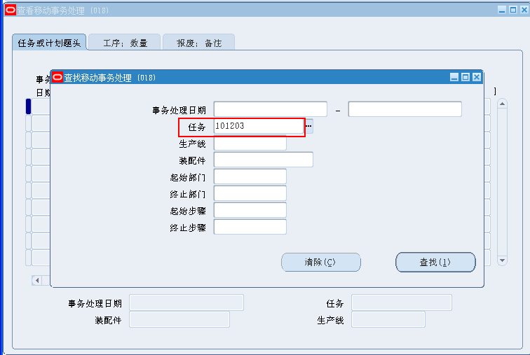
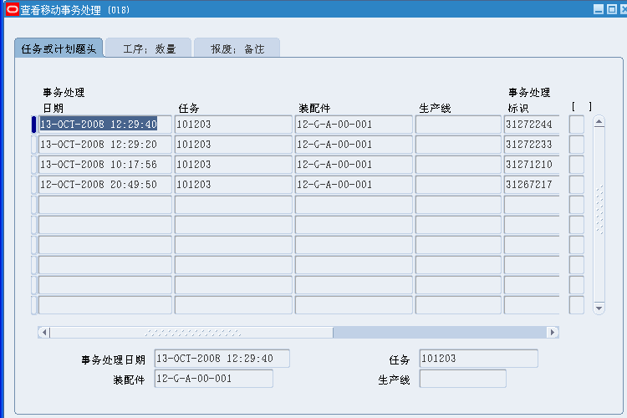

资源事务处理
注释
工单执行过程或者执行完成后需要查看资源事务处理的历史情况。
业务说明
工单执行过程或者执行完成后需要查看资源事务处理的历史情况。
操作方法
路径：生产管理/资源事务处理/查看资源事务处理
- 外协
通过物料或者工单查询外协资源事务处理的历史记录。
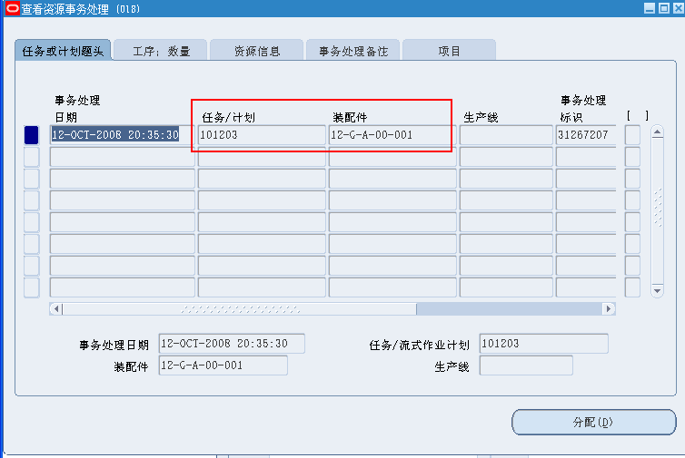
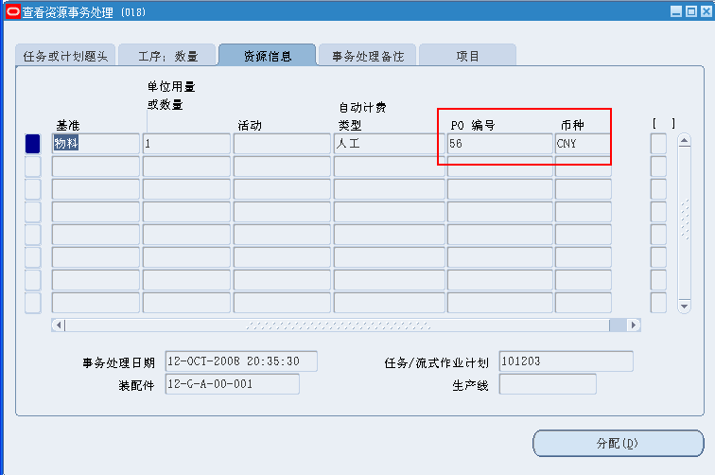
- 人工工时
通过物料或者工单查询人工工时事务处理的历史记录。
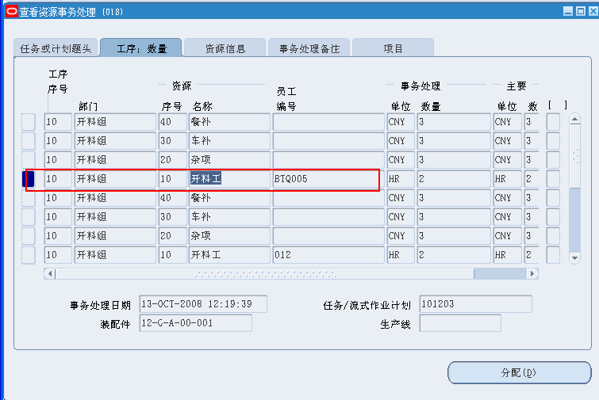
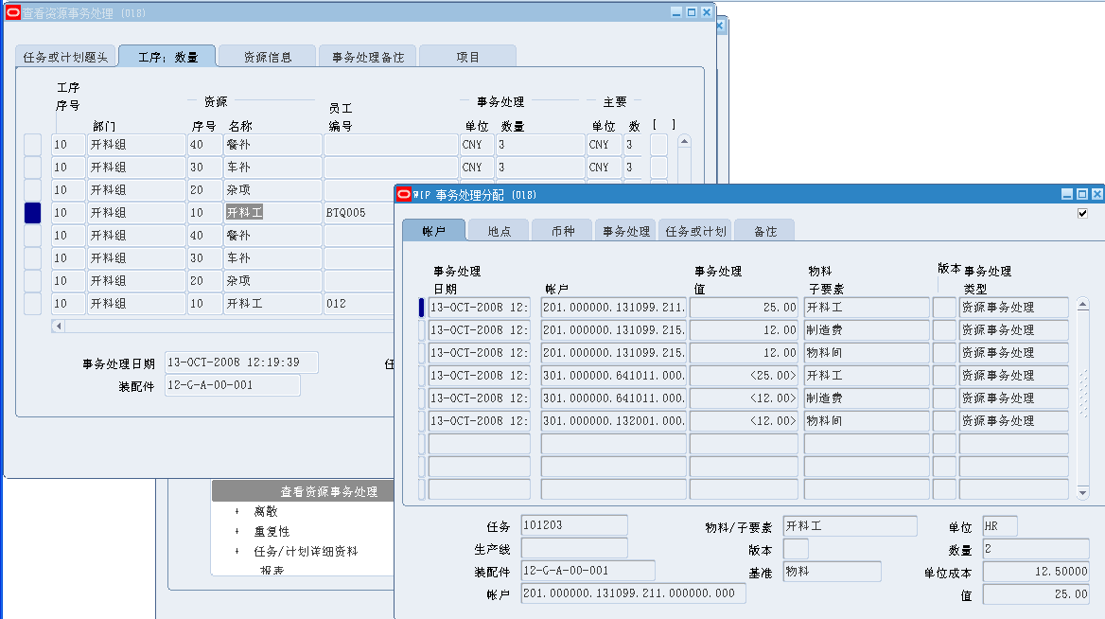

关闭工单
注释
工单执行行完成后在月末需要关闭工单已调整工单中存在的差异。
业务说明
工单执行行完成后在月末需要关闭工单已调整工单中存在的差异。
操作方法
路径：生产管理/工单详细资料/关闭离散任务/关闭离散任务（表单）
查找要关闭的工单
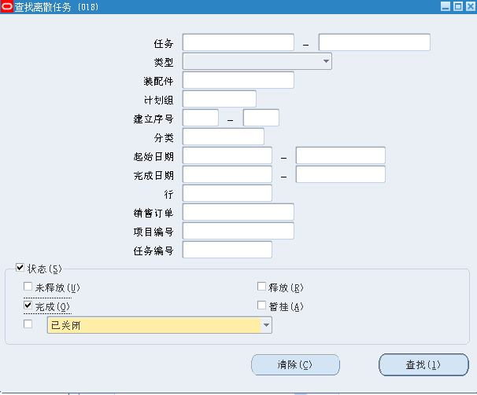
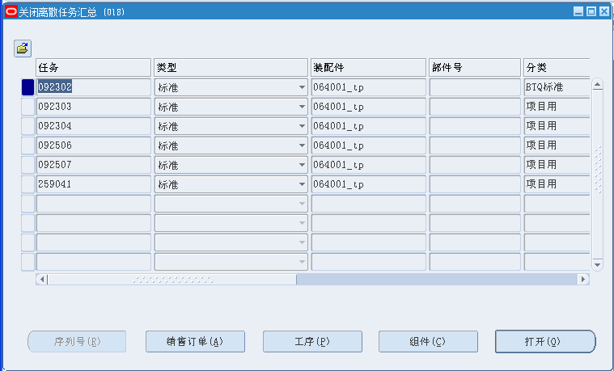
选中多行执行关闭
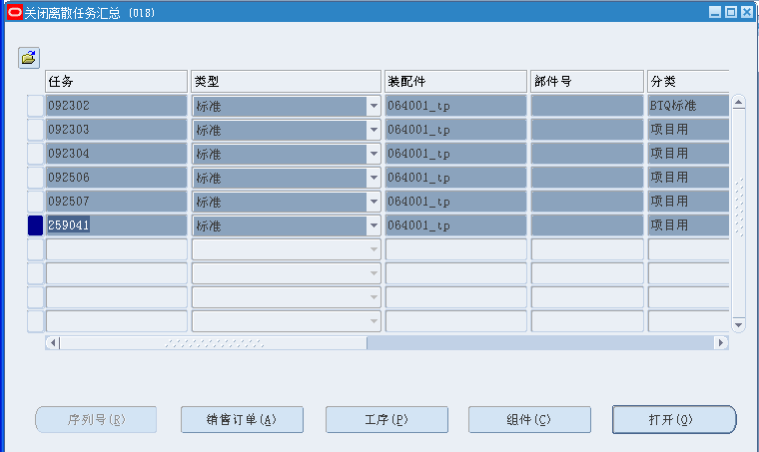
查看任务是否存在待定活动（路径：工具---待定活动）
注意
- 该工单上是否未做完工事务处理
- 该工单上是否存在未记录的发料事务
- 该工单上是否存在未记录的报废事务
- 该工单上是否存在未收集的工时
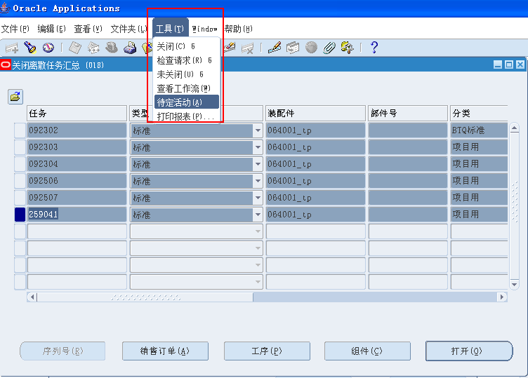
如果存在为完成的事务处理，则对应的事务处理前的小框会选上。
情况1.不存在待定活动
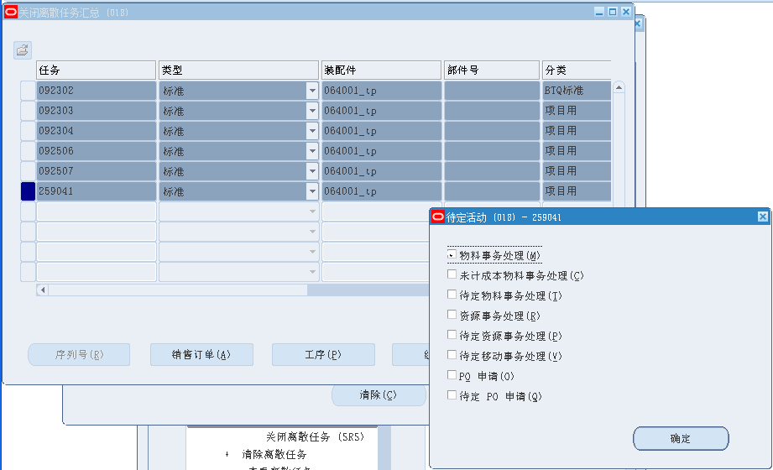
情况2.存在待定活动
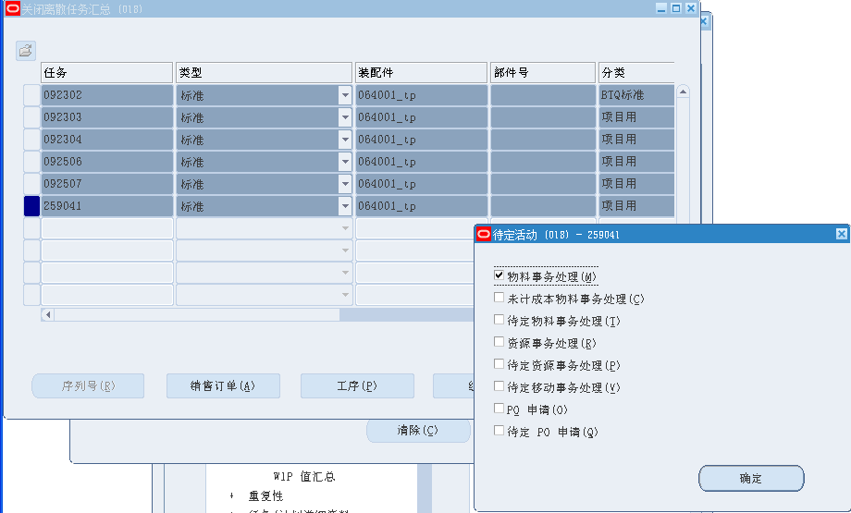
关闭工单。（路径：工具—关闭）
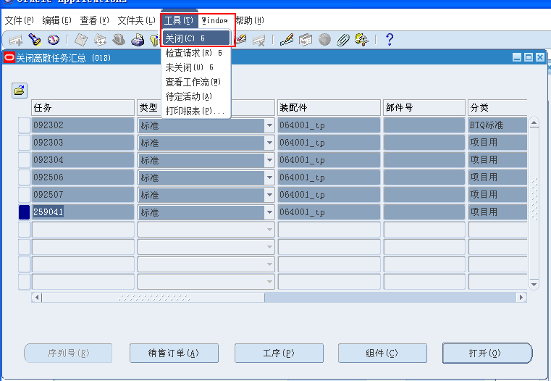
在弹出的对话框中选择是针对关闭的工单打印报表
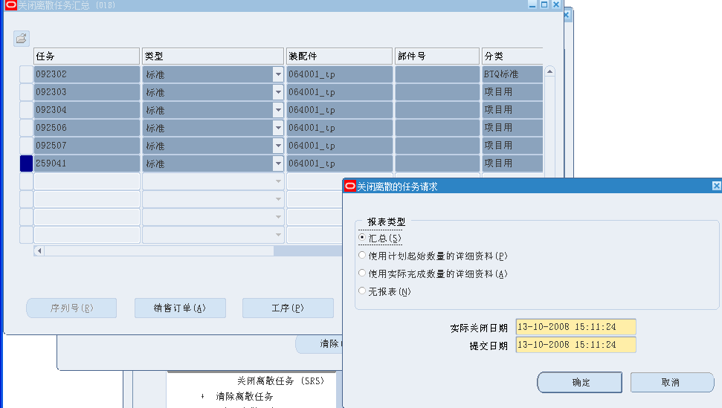
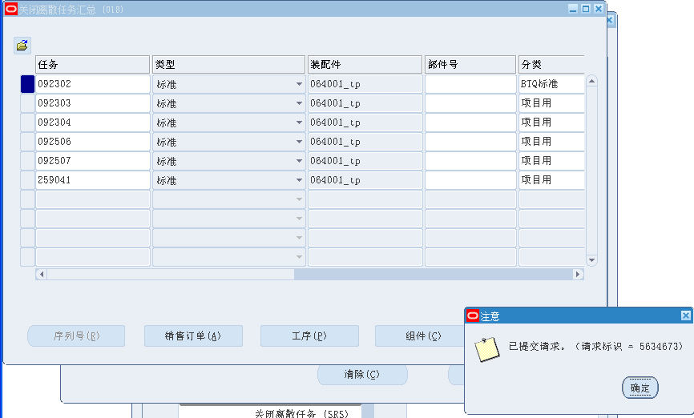
查看请求状况。（路径：“查看---请求”）
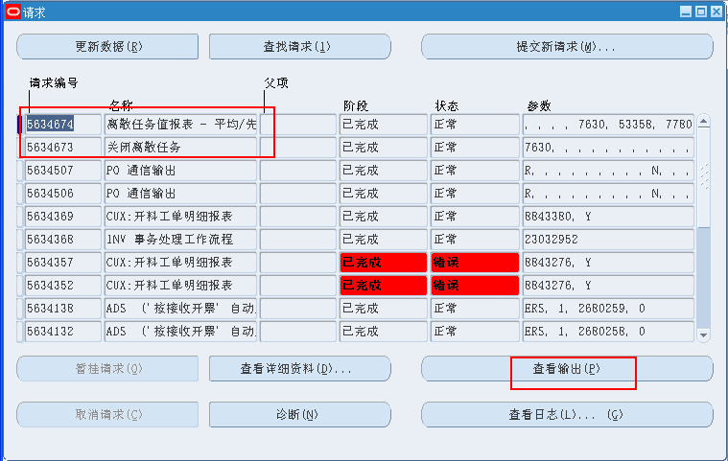
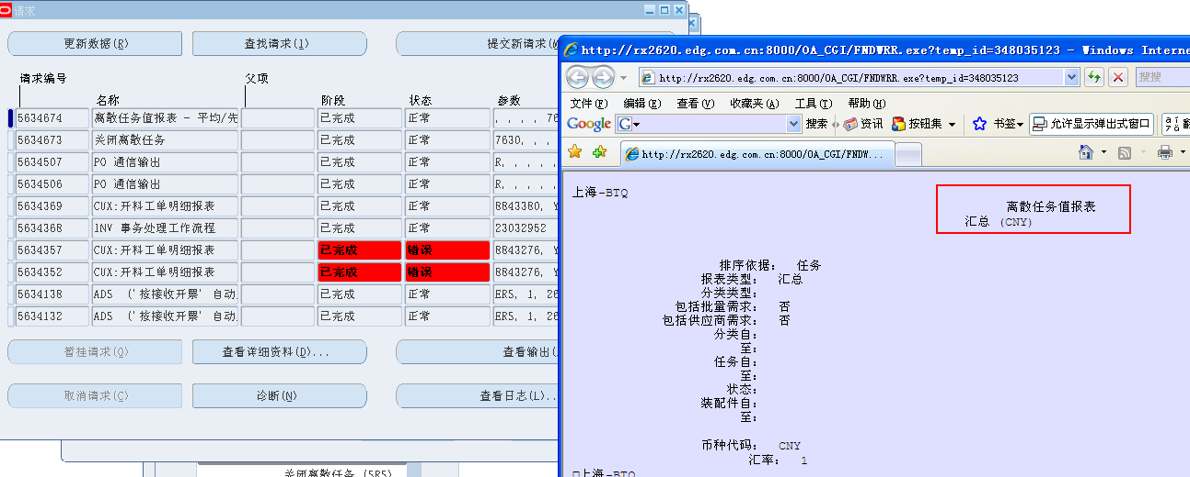

（五）工单工时统计报表
注释
根据工时收集中的工时数据，打印出与工人签字，以便工资结算。
业务说明
根据工时收集中的工时数据，打印出与工人签字，以便工资结算。
操作方法
路径：EDG-生产管理/查看—请求

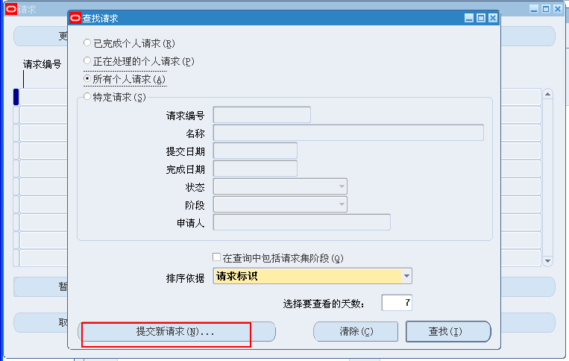

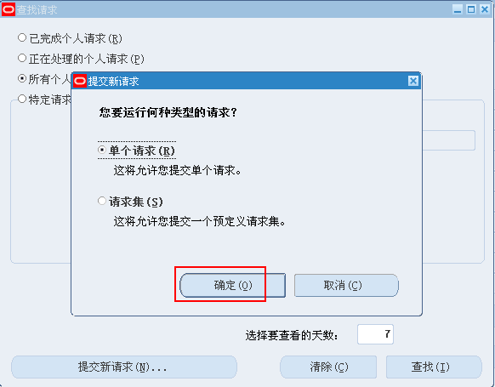
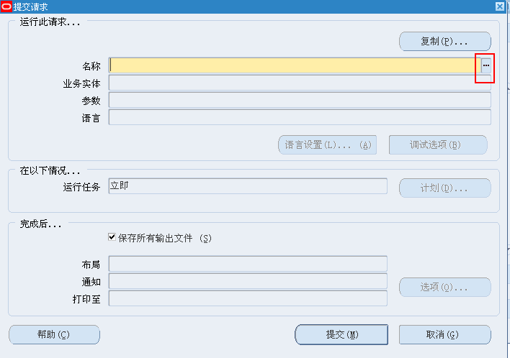

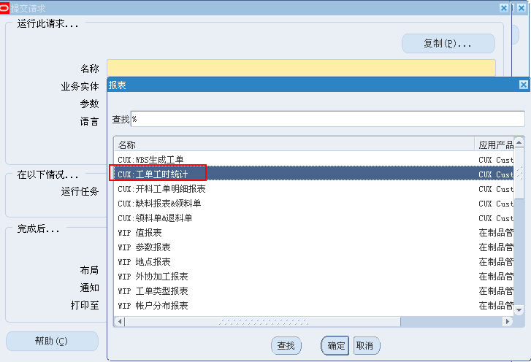
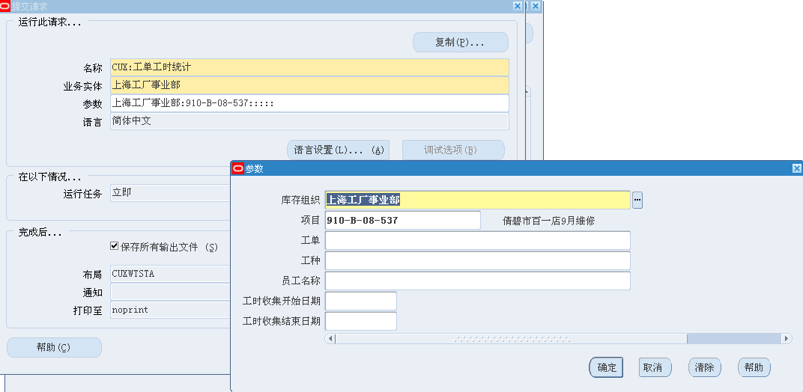

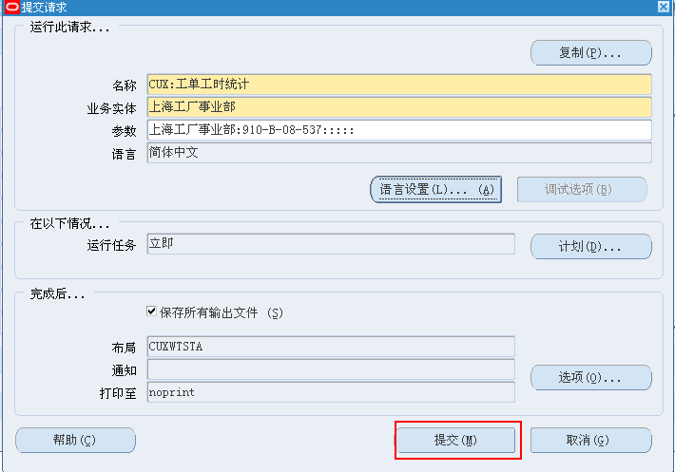
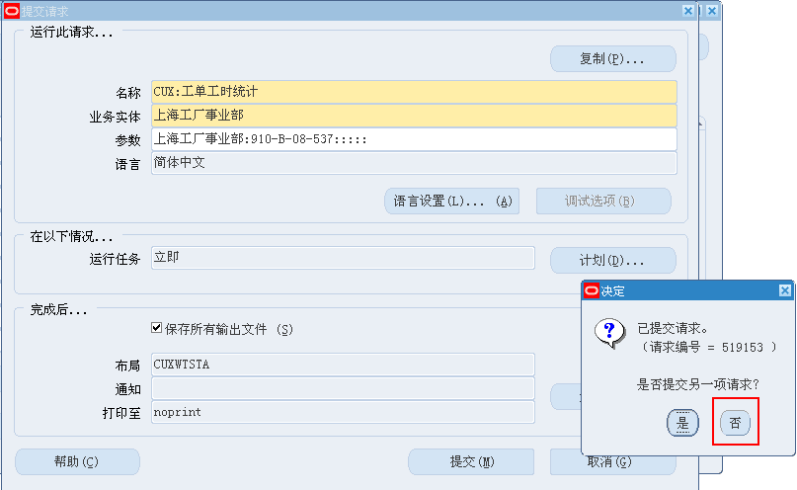

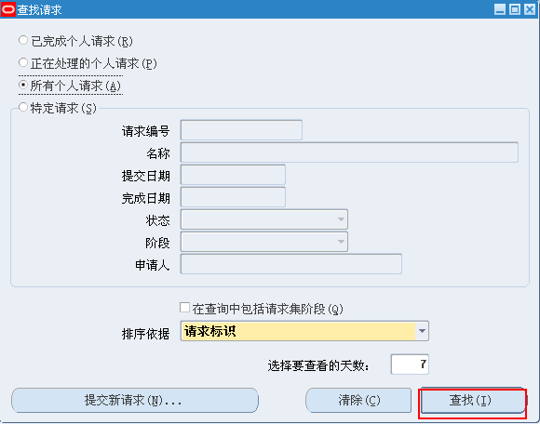

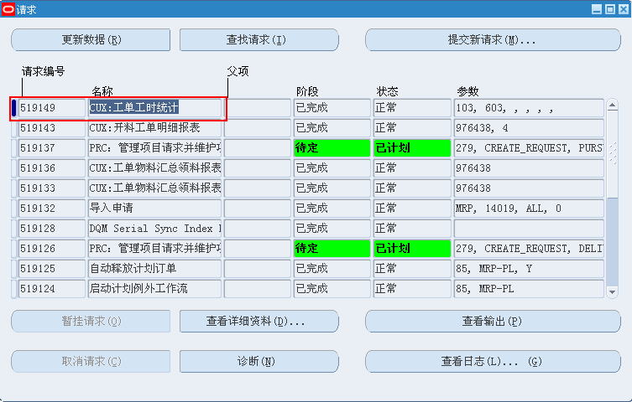

系统中的“发放”与“释放”，“未发放”与“未释放”是同一意义，只是不同的界面可能会采用不同的名称。

